**Administración de Proyectos**

Condiciones y demás

Condiciones para regularizar:

* Trabajos prácticos grupales.
* Aprobación del 50% de las evaluaciones quincenales.
* Participación activa en actividades virtuales.
* TP integrador dos semanas antes de rendir el final.
* Aprobación de dos parciales o recuperatorios. La nota debe ser mayor o igual al 50%.
* Presentación de investigaciones individuales para cada tema/actividad.

Condiciones para promocionar parcialmente.

* 80% de las evaluaciones del aula.
* Parciales con nota mayor o igual a 80%. Solo se puede recuperar un parcial.

Fechas:

* 1º Parcial (teoría y práctica): 3 de mayo.
* 2º Parcial: 21 de junio.
* Recuperatorio 1º Parcial: 17 de mayo.
* Recuperatorio 2º Parcial: 28 de junio.

**Unidad 1: Introducción. Administración de Proyectos**

**Proyecto**

* Definición PMI: **es un esfuerzo temporario realizado para crear un producto o servicio único**.
* El proyecto se elabora progresivamente.
* Elementos repetitivos.
* Bloques de Construcción.
* El Gerente de Proyecto (PM): conductor, guía, capitán.

Características de un Proyecto

* **Temporal:**
  + Tiene un comienzo y un fin bien definido.
  + Termina cuando se cumple con el objetivo planteado, cuando queda claro que los objetivos no podrán ser logrados, o cuando la necesidad del proyecto ya no existe y el proyecto se cancela.
* **Producto, servicio o resultado único:**
  + Un proyecto crea productos entregables únicos, los cuales pueden ser tangibles o no.
  + Los proyectos pueden crear:
    - Un *producto* o artículo que es cuantificable y que puede ser un elemento terminado o un componente.
    - La capacidad de prestar un *servicio*.
    - Un *resultado*, como, por ejemplo, salidas o documentos.
* **Elaboración gradual**: significa desarrollar en pasos, e ir aumentando mediante incrementos.

Proyectos o Trabajos Operativos

* Ambos son realizados por personas, restringidos por la limitación de recursos, y son planificados, ejecutados y controlados.
* Difieren en:
  + Las **operaciones** son *continuas* y *repetitivas*. Ejemplo: tareas de mantenimiento de un sistema, cualquier empresa que fabrica algo y tiene una línea de producción.
  + Los **proyectos** son *temporales* y *únicos*. Ejemplo: diseñar la línea de producción para fabricar “x” producto.
* Ejemplos:
  + Construir un puente: proyecto.
  + Fabricar un colchón: depende. Para una empresa, operativo. Si no, proyecto.
  + Estudiar una carrera: proyecto.
  + Noviazgo: operativo.
  + Mantener un sistema de gestión integral de una empresa: operativo.

Portafolio, programa y proyecto

* **Portafolio**: conjunto de proyectos, programas, subconjunto de portafolios que se gestionan como un grupo para alcanzar *objetivos estratégicos*.
* **Programas**: se agrupan en un portafolio y contienen subprogramas, proyectos, y se gestionan de manera coordinada para contribuir al portafolio. Los proyectos tienen, en general, relación entre sí.
* **Proyectos**: los proyectos individuales, estén o no incluidos en un programa, siempre forman parte de un portafolio.

Gráfico de las interacciones entre la Dirección de Proyectos, la Dirección de Programas y la Dirección de Portafolios

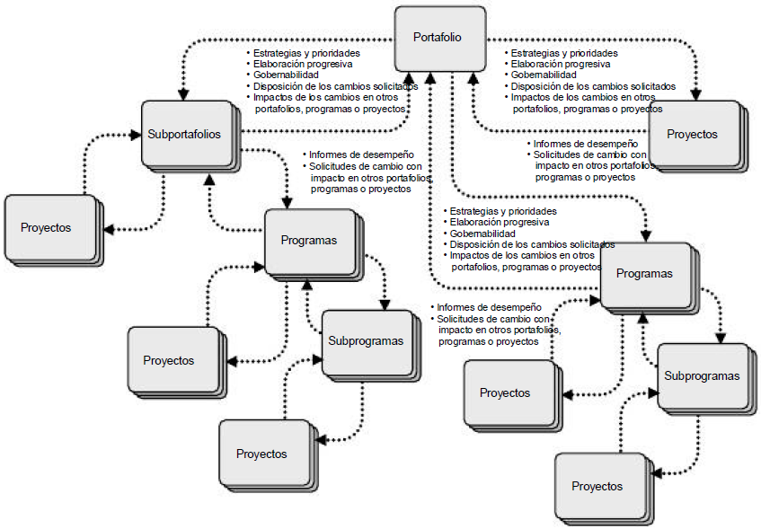

Historia

* Se gestionan proyectos desde los comienzos de la civilización.
* Primer Work Breakdown Structure (estructura de desglose de tareas) documentado: Génesis de la Biblia.
* Se desarrolló en la medida que la humanidad abordó temas de complejidad creciente:
  + Gráfico GANTT: tráfico marítimo imperio británico.
  + PM Moderno: el proyecto Manhattan (“La Bomba”).
  + 60’s: primeros proyectos de SW/HW en gran escala.
  + 70’s: Usos militares, industriales y civiles de software.
  + 80’s: uso masivo comercial e industrial a escala.
  + 90’s: uso masivo de la información y paradigmas de calidad direccionó el uso masivo de técnicas de PM.
  + 1985: TQM.
  + 1990-93: re-ingeniería.
  + 1996-99: gestión de riesgos.
  + 2000: proyectos globales, burbuja de internet.
  + Siglo XXI: ¿conectividad omnipresente? ¿AI?

Gerenciamiento

Gestión de proyectos

Gestión de proyectos de SW

**Dirección de Proyectos**

Es la aplicación de conocimientos, habilidades, herramientas y técnicas a las actividades del proyecto para cumplir con los objetivos.

Se logra mediante la aplicación e integración adecuada de los 47 procesos de la dirección de proyectos, agrupados de manera lógica, categorizados en cinco Grupos de Procesos: Inicio, Planificación, Ejecución, Monitoreo y Control y Cierre.

La dirección de un proyecto incluye:

* Identificar los requisitos.
* Establecer objetivos claros y posibles de realizar.
* Equilibrar las demandas concurrentes de calidad, alcance, tiempo y costos.
* Adaptar las especificaciones, los planes y el enfoque a las diversas inquietudes y expectativas de los diferentes interesados en el proyecto.
* Establecer, mantener y realizar comunicaciones activas, eficaces y de naturaleza colaborativa entre los interesados.

Visión Sistémica

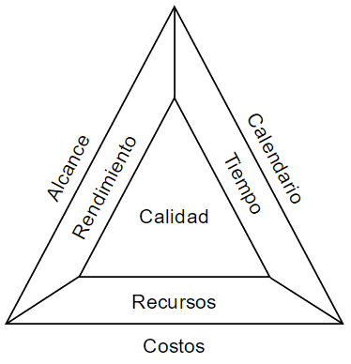El cliente quiere su producto rápido, completo, bueno y barato.

La relación entre estos factores es tal que, si alguno de ellos cambia, es probable que al menos otro de ellos se vea afectado.

* Cualquier variable es válida como medio de ajuste.
* Pueden producirse ajustes sistémicos de las cuatro variables: pero es **muy difícil** de gestionar.
* Una buena política: ajustar una variable de manera significativa, y luego las otras dos de manera marginal. Es decir, adaptar solo una variable y ajustar las demás en función de este cambio.
* Adaptar las especificaciones, los planes y el enfoque a las diversas inquietudes y expectativas de los diferentes interesados en el proyecto.

Stakeholders

* Los interesados son todas aquellas personas u organizaciones que afectan o son afectadas por el proyecto, ya sea de forma positiva o negativa. Una buena planificación de proyectos debe involucrar la identificación y clasificación de los interesados, así como el estudio y la determinación de sus necesidades y expectativas.
* **Identificación**: el éxito del proyecto radica en identificar claramente quiénes son todos los stakeholders y cuáles son sus necesidades.
* **Motivación**: una vez identificados los stakeholders, necesitamos entender cuál es su posición en el proyecto, algunos estarán a favor y otros en contra. Para cada uno de ellos debemos determinar y documentar cómo los afectará el proyecto.
* **Reconocimiento**: una vez que tenemos la lista de tipos de interesados, debemos identificarlos con nombre y apellido, de ser posible. De esta forma, sabremos exactamente con quiénes estaremos tratando y podremos comenzar a planificar cómo negociaremos con ellos.
* **Comunicación**: desde el principio del proyecto necesitamos mantener informados a los stakeholders.

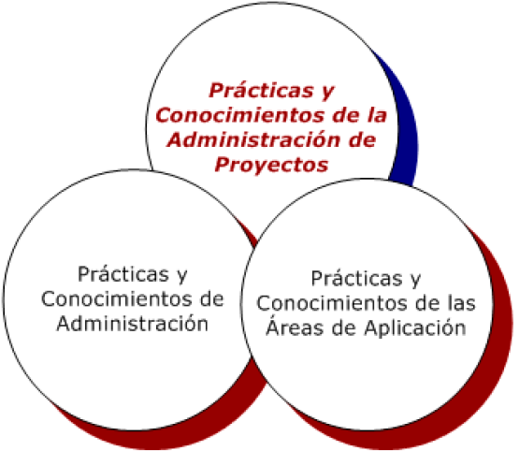**Administración de Proyectos de Software**

* El cuerpo de conocimientos de la administración de proyectos está determinado por la intersección de las prácticas y conocimientos generales de administración y las prácticas y conocimientos específicos de las diferentes áreas de aplicación
* La Administración de Proyectos de Software difiere de la administración general de proyectos en varios aspectos por algunas razones tales como el hecho de constituir un producto inmaterial en el cual es más difícil la detección y prevención de defectos y cuyo desarrollo suele tener una gran complejidad asociada. La renovación tecnológica, el surgimiento de nuevas herramientas de desarrollo y las necesidades de capacitación permanente constituyen otros aspectos destacables y diferenciales de la administración de proyectos de software.

**Atributos de un proyecto**

* Tiene un **objetivo** bien definido, un resultado o producto esperado. Por lo general, el objetivo de un proyecto se plantea como una conjunción de las 4 variables sistémicas: alcance, costo, calidad y tiempo.
* Se lleva a cabo mediante un grupo de **tareas interdependientes**, es decir, un grupo de tareas no repetitivas que se llevan a cabo en un orden específico.
* Un proyecto utiliza un conjunto de **recursos** para realizar las tareas. Estos recursos pueden ser humanos, materiales, instalaciones, equipos, etc.
* Un proyecto tiene un marco de **tiempo especificado**, tiene fecha de inicio y fin.
* Un proyecto tiene un **cliente**, que es quien proporciona los fondos necesarios para lograr el objetivo.
* Un proyecto tiene un **grado de incertidumbre**, antes de comenzar se elabora un plan, basado en suposiciones y estimaciones.

**Habilidades para gerenciar un proyecto**

* **Liderazgo:** es lograr que el trabajo se realice a través de otros. El gerente de un proyecto logra resultados a través del equipo del proyecto. El liderazgo consiste en estimular a las personas asignadas al proyecto para que trabajen como equipo con el fin de implementar el plan y lograr el objetivo de la manera más satisfactoria.
* **Comunicación efectiva:** debe comunicarse de manera constante con su equipo, con los clientes, proveedores y la alta gerencia de la empresa. Debe poseer habilidades tanto orales como escritas.
* **Entendimiento del sistema:** capacidad para entender el funcionamiento interno de una organización, de tal forma que se puedan conseguir objetivos específicos.
* **Asertividad:** capacidad de expresar opiniones ya sean a favor o en contra de una posición siempre manteniendo el punto de vista propio.
* **Motivación:** estimulará a las personas para que alcancen altos niveles de rendimiento y superen los obstáculos surgidos por los cambios.
* **Tolerancia a la ambigüedad:** capacidad de tomar decisiones sin tener suficiente información. Usualmente son situaciones de incertidumbre.
* **Resolución de problemas:** identificar rápidamente los problemas y desarrollar una solución bien planeada, tomar decisiones con razonamiento, dejando de lado el aspecto emocional.
* **Orientación hacia el logro:** es la preocupación por realizar el trabajo de la mejor forma posible o por sobrepasar los estándares de excelencia establecidos.
* **Empoderamiento:** facultad de capacitar al equipo, dándoles responsabilidad para que tengan un profundo sentido de compromiso personal, sean creativos, asuman riesgos, y asuman posiciones de liderazgo.

Estas habilidades son adquiridas con la experiencia, pero es importante identificar qué habilidades ya se posee y cuáles son las que faltan para ser un gerente de proyecto exitoso y en base a ello trabajar para adquirirlas y/o perfeccionarlas.

Estados de experiencia

* Ignorancia inconsciente (estado inicial): no sabe que no sabe.
* Ignorancia consciente (PM junior): sabe lo que no sabe.
* Conocimiento consciente (PM experimentado): sabe lo que sabe.
* Conocimiento inconsciente (PM experto): no sabe bien por qué sabe lo que sabe.

**Administración de proyectos**

Aplicación de conocimientos, habilidades, herramientas y técnicas de un amplio rango de actividades a fin de cumplir con los requisitos de un proyecto en particular.

**Administrador de Proyecto**

Se encarga de administrar el trabajo del proyecto, el que típicamente incluye:

* Balancear requerimientos incompatibles de alcance, tiempo, costo, riesgos y calidad.
* Satisfacer diferentes expectativas y necesidades de los interesados en el proyecto.
* Cumplir con los requerimientos establecidos.

**Contexto de la dirección de proyectos**

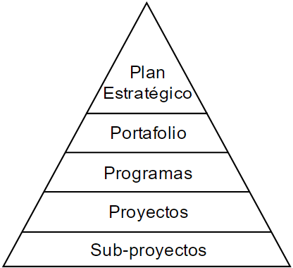

**Ciclo de vida de un proyecto**

* Las organizaciones y los líderes (PM) dividen los proyectos en fases relacionadas entre sí.
* Este conjunto de fases se conoce como “Ciclo de Vida del proyecto”.
* Cada fase está marcada unívocamente al completar exitosamente los entregables.
* Un proyecto con una prolongada duración (más de 9 meses) no es recomendable (los objetivos se encuentran muy alejados, desmotivación). Si es el caso, suelen dividirse.

Importancia de un ciclo de vida

* Para tener éxito en un proyecto, tanto los administradores de proyecto como todos los miembros del equipo de proyecto (además de los clientes y gerentes) deben contar con herramientas de comunicación tales como una terminología común y un acuerdo respecto al ciclo de vida a utilizar.
* 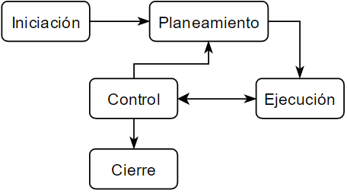El ciclo de vida es la guía que siguen todos los stakeholders y que posibilita conocer en todo momento dónde se encuentra un proyecto.

Fases de un ciclo de vida de proyecto

* Fases generales:
  + Inicio
  + Planificación (Organización y Preparación)
  + Ejecución
  + Control
  + Cierre
* Y los procesos igual. Dentro de cada fase o etapa se repite el mismo ciclo.
* En términos generales, las fases son secuenciales y, normalmente, están definidas por alguna forma de transferencia de información técnica o transferencia de componentes técnicos.
* El nivel de costo y de personal es bajo al comienzo, alcanza su nivel máximo en las fases intermedias y cae rápidamente cuando el proyecto se aproxima a su conclusión.
* El nivel de incertidumbre es el más alto y, por lo tanto, el riesgo de no cumplir con los objetivos es más elevado al inicio del proyecto. La certeza de terminar con éxito aumenta gradualmente a medida que avanza el proyecto.
* El poder que tienen los interesados en el proyecto para influir en las características finales del producto del proyecto y en el costo final del proyecto es más alto al comienzo y decrece gradualmente a medida que avanza el proyecto.

Niveles de costo y personal durante el ciclo de vida del proyecto

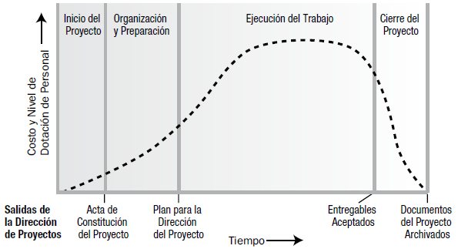

Influencia de los interesados y de corregir errores

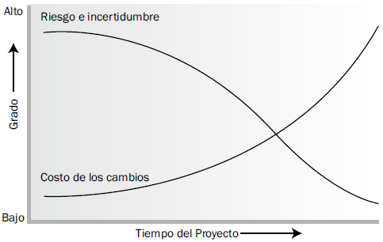

**CV del producto y CV del proyecto**

* Cuando el producto al que hacemos referencia es software, el ciclo de vida del producto, es aquel que se seleccione para desarrollarlo.
* El ciclo de vida del proyecto puede ser más largo (empieza antes). El ciclo de vida del producto a veces trasciende al del proyecto por el mantenimiento.

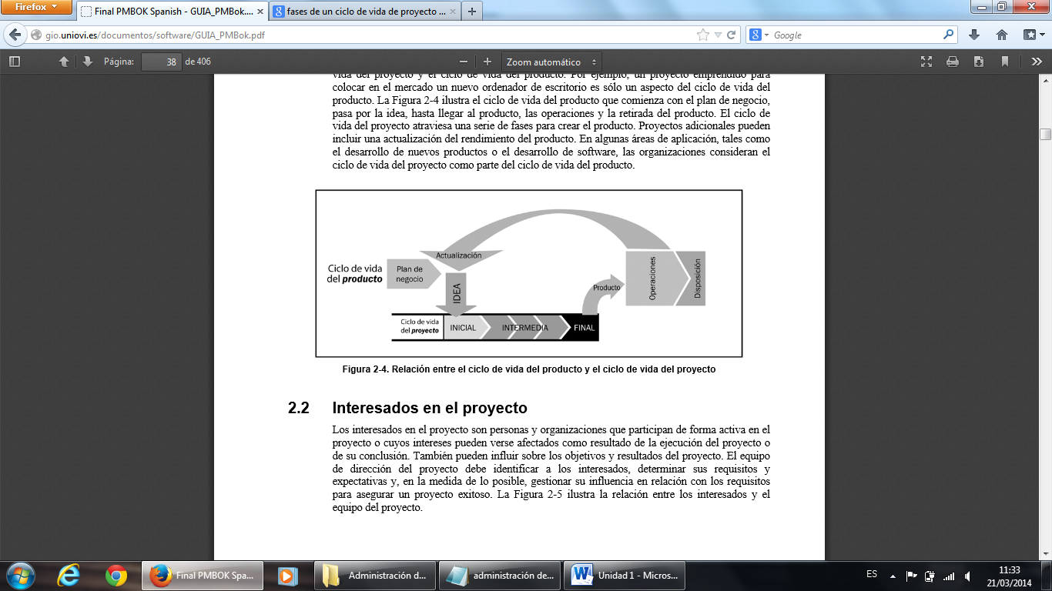

**Stakeholders**

* Todos aquellos que participan activamente en el proyecto, o cuyos intereses pueden verse afectados positiva o negativamente por la ejecución o terminación del proyecto. Los interesados también pueden ejercer influencia sobre el proyecto, los entregables y los miembros del equipo. El equipo de dirección del proyecto debe identificar tanto a los interesados internos como externos, con objeto de determinar los requisitos del proyecto y las expectativas de todas las partes involucradas.
* El director del proyecto debe gestionar la influencia de los diversos interesados con relación a los requisitos del proyecto, para asegurar un resultado exitoso.
* Los interesados de influencia positiva son aquellos que normalmente se beneficiarían de un resultado exitoso del proyecto, mientras que los interesados de influencia negativa son aquellos que ven resultados negativos como consecuencia del éxito del proyecto.

Stakeholders – Clasificación

* **Clientes/Usuarios:** son las personas u organizaciones que usarán el producto, servicio o resultado del proyecto. Los clientes/usuarios pueden ser internos o externos de la organización ejecutante. Incluso puede haber diferentes niveles de clientes.
* **Patrocinador:** es la persona o grupo que proporciona los recursos financieros, en efectivo o en especie, para el proyecto. Cuando se concibe inicialmente un proyecto, el patrocinador es quien lo defiende.
* **Directores del portafolio/Comité de revisión del portafolio:** son los responsables de la gobernabilidad de alto nivel de un conjunto de proyectos o programas, que pueden o no ser interdependientes. Los comités de revisión del portafolio están conformados normalmente por ejecutivos de la organización que actúan como un panel de selección de proyectos. Tienen a su cargo la revisión de cada proyecto desde el punto de vista del retorno de la inversión, el valor del proyecto, los riesgos asociados con su ejecución y otros atributos del proyecto.
* **Directores de programa:** son responsables de la gestión coordinada de proyectos relacionados, para obtener beneficios y un control que no serían posibles si los proyectos se gestionaran individualmente.
* **Oficina de dirección de proyectos (PMO):** es un cuerpo o entidad dentro de una organización que tiene varias responsabilidades asignadas con relación a la dirección centralizada y coordinada de aquellos proyectos que se encuentran bajo su jurisdicción. Las responsabilidades de una oficina de dirección de proyectos pueden abarcar desde el suministro de funciones de soporte para la dirección de proyectos hasta la responsabilidad de la dirección directa de un proyecto.
* **Directores de Proyecto:** son designados por la organización ejecutante para alcanzar los objetivos del proyecto. Se trata de un rol prestigioso, lleno de desafíos, con una responsabilidad significativa y prioridades cambiantes. Requiere de flexibilidad, buen juicio, fuerte liderazgo y habilidades para la negociación, así como de un conocimiento sólido de las prácticas de dirección de proyectos.
* **Equipo del proyecto:** está conformado por el director del proyecto, el equipo de dirección del proyecto y otros miembros del equipo que desarrollan el trabajo, pero que no necesariamente participan en la dirección del proyecto.
* **Gerentes funcionales:** son personas clave que desempeñan el rol de gestores dentro de un área administrativa o funcional de una empresa, tal como recursos humanos, finanzas, contabilidad o adquisiciones.
* **Gerentes de operaciones:** desempeñan una función de gestión en un área medular de la empresa, tal como la investigación y desarrollo, diseño, fabricación, aprovisionamiento, pruebas o mantenimiento. A diferencia de los gerentes funcionales, estos gerentes tienen que ver directamente con la producción y el mantenimiento de los productos o servicios que vende la empresa.
* **Vendedores/Socios de negocios:** también llamados proveedores o contratistas, son compañías externas que celebran un contrato para proporcionar componentes o servicios para el proyecto. Los socios de negocios también son compañías externas, pero que tienen una relación especial con la empresa, lograda algunas veces mediante un proceso de certificación.

Organizaciones – Influencias

* La cultura, estilo y estructura de la organización influyen en la forma en la que los proyectos son ejecutados. El grado de madurez de la dirección de proyectos de una organización, así como sus sistemas de dirección de proyectos, también pueden influenciar el proyecto.
* Cuando en el proyecto participan entidades externas, como resultado de una unión temporal de empresas o de un convenio para un proyecto determinado, el proyecto recibirá la influencia de más de una empresa.

**Estructura de las organizaciones**

* Las culturas y estilos pueden tener una fuerte influencia en la capacidad del proyecto de alcanzar sus objetivos. Las culturas y estilos se conocen habitualmente como “normas culturales”.
* Las “normas” incluyen un conocimiento común sobre qué enfoque abordar para la realización del trabajo, qué medios se consideran aceptables para este fin y quién tiene influencia para facilitarlo.
* La estructura de la organización es un factor ambiental de la empresa que puede afectar la disponibilidad de recursos e influir en el modo de dirigir los proyectos.

Estructura funcional

* Esquema organizacional en el que los equipos de trabajo están agrupados por especialidad y existe para cada unidad un responsable único y definido.
* Cada departamento de una organización funcional realizará el trabajo del proyecto de forma independiente de los demás departamentos.

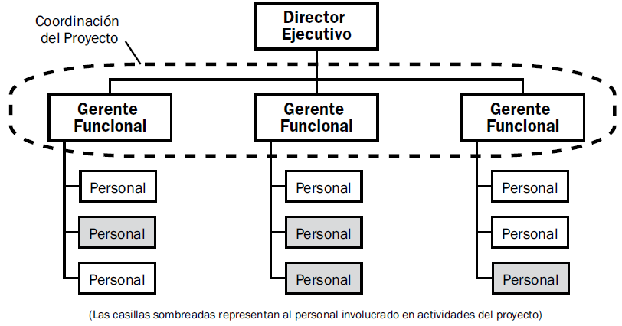

Estructura orientada a proyectos

* Los equipos son multidisciplinarios y por lo tanto dentro de la misma estructura se gestionan todos los aspectos funcionales del proyecto. La autoridad también está claramente definida en la figura del director de proyecto.
* Los miembros del equipo están frecuentemente ubicados en el mismo lugar.

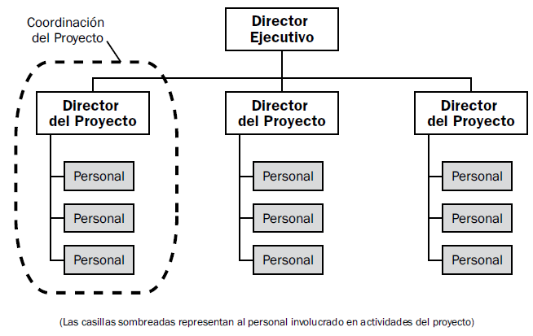

Organizaciones matriciales

* Presentan una mezcla de características de las organizaciones funcionales y de las orientadas a proyectos.
* Las matriciales débiles mantienen muchas de las características de una organización funcional, y el rol del director del proyecto es más bien el de un coordinador o expedidor, que el de un verdadero director del proyecto.
* Las matriciales fuertes tienen muchas de las características de la organización orientada a proyectos: pueden tener directores del proyecto dedicados de tiempo completo y una autoridad considerable, y personal administrativo dedicado de tiempo completo.
* Si bien la organización matricial equilibrada reconoce la necesidad de contar con un director del proyecto, no le confiere la autoridad plena sobre el proyecto ni su financiamiento.

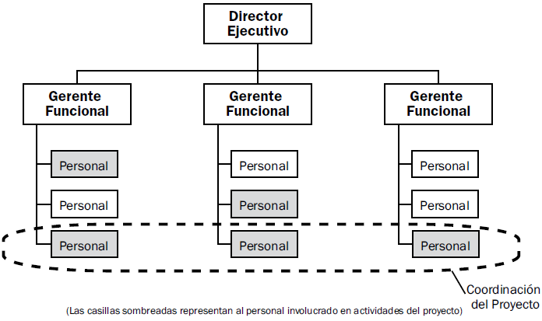

Comparación de las estructuras

|  |  |  |  |  |  |
| --- | --- | --- | --- | --- | --- |
| Características de los proyectos | Estructura Organizacional | | | | |
| Funcional | Matricial | | | Orientada a proyectos |
| Débil | Equilibrada | Fuerte |
| Autoridad del director del proyecto | Poca o ninguna | Limitada | Baja o moderada | Moderada a alta | Alta o casi total |
| Disponibilidad de recursos | Poca o ninguna | Limitada | Baja o moderada | Moderada a alta | Alta o casi total |
| Control del presupuesto | Gerente Funcional | Gerente Funcional | Combinación | Director del proyecto | Director del proyecto |
| Rol del director del proyecto | Dedicación parcial | Dedicación parcial | Dedicación completa | Dedicación completa | Dedicación completa |
| Personal Administrativo de la dirección | Dedicación parcial | Dedicación parcial | Dedicación parcial | Dedicación completa | Dedicación completa |

**Cultura organizacional**

* Es el conjunto de percepciones, sentimientos, actitudes, hábitos, creencias, valores, tradiciones y formas de interacción dentro y entre los grupos existentes en todas las organizaciones.
* Son elementos básicos de la definición de cultura organizativa:
  + Conjunto de valores y creencias esenciales: los valores son afirmaciones acerca de lo que está bien o mal de una organización. Creencia es la percepción de las personas entre una acción y sus consecuencias.
  + La cultura compartida: no es suficiente con que existan valores y creencias a título individual, deben ser valores y creencias sostenidos por una mayoría de los miembros de la organización.
  + Imagen integrada: es la configuración de la identidad de la empresa. Proporciona continuidad en el tiempo, coherencia a pesar de la diversidad, especificidad frente al exterior y permite a sus miembros identificarse con ella.
  + Fenómeno persistente: es resistente al cambio. Esta inercia social puede tener implicaciones tanto positivas como negativas. No obstante, la cultura organizativa evoluciona constantemente.

**Características diferenciadoras de una organización**

* **Iniciativa individual:** el grado de responsabilidad, libertad e independencia que tienen los individuos.
* **Tolerancia al riesgo:** el grado en que los empleados son animados a ser agresivos, innovadores y a asumir riesgos.
* **Control:** número de reglas y cantidad de supervisión directa que se usa para controlar el comportamiento de los empleados.
* **Identidad e integración:** grado en que los miembros se identifican con la organización como un todo más que con su particular grupo de trabajo o campo de experiencia profesional y en el que las unidades organizativas son animadas a funcionar de una manera coordinada.
* **Sistema de incentivos:** el grado en el que los incentivos (aumentos de salario, promociones, etc.) se basan en criterios de rendimiento del empleado frente a criterios tales como la antigüedad, favoritismo, etc.
* **Tolerancia del conflicto:** el grado en el que los empleados son animados a airear los conflictos y las críticas de forma abierta.
* **Modelo de comunicación:** el grado en el que las comunicaciones organizativas están restringidas a la jerarquía formal de autoridad.

**Miembros de un proyecto Informático**

* Un equipo es un conjunto de personas que trabajan de forma interdependiente para lograr una meta común.
* En la etapa de **formación del equipo**, se necesita claramente de una dirección. En esta etapa el gerente de proyecto brinda dirección y estructura. Define los roles.
* En la etapa siguiente, llamada **tormentas**, se comienza a progresar con lentitud. Comienza el descontento y reacciones negativas. El gerente de un proyecto debe aún ejercer su autoridad, pero en menor medida que en la etapa anterior, ya que debe asesorar y fomentar la resolución de conflictos.
* En la etapa siguiente, llamada de **adaptación**, se reducen los conflictos, y el grupo comienza a trabajar como tal. Se comienza a desarrollar la confianza y aumenta la cooperación. El gerente de proyecto asume un rol de respaldo. Aumenta notablemente la productividad, la cual debe ser resaltada por el gerente.
* En la última etapa, llamada de **desempeño**, el equipo está altamente comprometido, y deseoso de lograr el objetivo del proyecto. Hay una gran confianza y un excelente nivel de comunicación en el grupo. El gerente de proyecto delega responsabilidades, ya que el equipo puede solucionar los conflictos. Aumenta notablemente la productividad, la cual debe ser resaltada por el gerente.

**Equipos efectivos**

Características:

* Comprensión clara del objetivo del proyecto.
* Expectativas claras del papel y las responsabilidades de cada persona.
* Una orientación hacia resultados.
* Alto grado de cooperación y colaboración.
* Alto grado de confianza.

**Unidad 2: Grupo de Procesos de la Administración de Proyectos. Integración y Alcance.**

**Principales ítems en la administración de un proyecto**

Integración del proyecto

* Incluye los procesos y actividades necesarios para identificar, definir, combinar, unificar y coordinar los diversos procesos y actividades de la dirección de proyectos dentro de los grupos de procesos de dirección de proyectos.
* En el contexto de la dirección de proyectos, la integración incluye características de unificación, consolidación, articulación, así como las acciones integradoras que son cruciales para la terminación del proyecto, la gestión exitosa de las expectativas de los interesados y el cumplimiento de los requisitos.

Gestión del alcance

* Incluye los procesos necesarios para garantizar que el proyecto incluya todo (y únicamente todo) el trabajo requerido para completarlo con éxito. El objetivo principal de la Gestión del Alcance del Proyecto es definir y controlar qué se incluye y qué no se incluye en el proyecto.
* Definir el **Alcance** es el proceso que consiste en desarrollar una descripción detallada del proyecto y del producto. La preparación de una declaración detallada del alcance del proyecto es fundamental para su éxito, y se elabora a partir de los entregables principales, los supuestos y las restricciones que se documentan durante el inicio del proyecto.

Gestión del calendario

* Incluye los procesos requeridos para administrar la finalización del proyecto a tiempo.
* Estimar la Duración de las Actividades es el proceso que consiste en establecer aproximadamente la cantidad de períodos de trabajo necesarios para finalizar cada actividad con los recursos estimados. La estimación de la duración de las actividades utiliza información sobre el alcance del trabajo de la actividad, los tipos de recursos necesarios, las cantidades estimadas de los mismos y sus calendarios de utilización.

Gestión de costos

* Incluye los procesos involucrados en estimar, presupuestar y controlar los costos de modo que se complete el proyecto dentro del presupuesto aprobado.
* La estimación de costos debe refinarse durante el transcurso del proyecto para reflejar los detalles adicionales a medida que éstos se hacen disponibles. La exactitud de la estimación del costo de un proyecto aumenta conforme el proyecto avanza a lo largo de su ciclo de vida.
* Por consiguiente, la estimación de costos es un proceso iterativo de fase en fase.

Gestión de la calidad

* Incluye los procesos y actividades de la organización ejecutante que determinan responsabilidades, objetivos y políticas de calidad a fin de que el proyecto satisfaga las necesidades por la cuales fue emprendido.
* Implementa el sistema de gestión de calidad por medio de políticas y procedimientos, con actividades de mejora continua de los procesos llevados a cabo durante todo el proyecto, según corresponda.

Gestión de los RRH y Comunicaciones

* Incluye los procesos que organizan, gestionan y conducen el equipo del proyecto. El equipo del proyecto está conformado por aquellas personas a las que se les han asignado roles y responsabilidades para completar el proyecto. El tipo y la cantidad de miembros del equipo del proyecto pueden variar con frecuencia, a medida que el proyecto avanza.
* La Gestión de las comunicaciones incluye los procesos requeridos para garantizar que la generación, la recopilación, la distribución, el almacenamiento, la recuperación y la disposición final de la información del proyecto sean adecuados y oportunos.

Gestión de Riesgos

* Incluye los procesos relacionados con llevar a cabo la planificación de la gestión, la identificación, el análisis, la planificación de respuesta a los riesgos, así como su monitoreo y control en un proyecto.
* Los objetivos de la Gestión de los Riesgos del Proyecto son aumentar la probabilidad y el impacto de eventos positivos, y disminuir la probabilidad y el impacto de eventos negativos para el proyecto.
* Los riesgos de un proyecto se ubican siempre en el futuro. Un riesgo es un evento o condición incierta que, si sucede, tiene un efecto en por lo menos uno de los objetivos del proyecto. Los objetivos pueden incluir el alcance, el cronograma, el costo y la calidad.

**Límites del Proyecto**

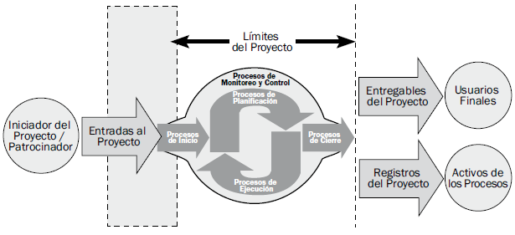

Grupos de Procesos (Gráfico)

1. **Grupo de procesos de Inicio**: 2 actividades.
   * Aquellos procesos realizados para definir un nuevo proyecto o nueva fase de un proyecto existente al obtener la autorización para iniciar el proyecto o fase.
2. **Grupo de procesos de Planificación**: 24 actividades.
   * Aquellos procesos requeridos para establecer el alcance del proyecto, refinar los objetivos y definir el curso de acción requerido para alcanzar los objetivos propuestos del proyecto.
3. **Grupo de procesos de Ejecución**
   * Aquellos procesos realizados para completar el trabajo definido en el plan para la dirección del proyecto a fin de satisfacer las especificaciones del mismo.
4. **Grupo de procesos de Monitoreo y Control**: 11 actividades.
   * Aquellos procesos requeridos para rastrear, revisar y regular el progreso y el desempeño del proyecto, para identificar áreas en las que el plan requiera cambios y para iniciar los cambios correspondientes.
5. **Grupo de procesos de Cierre**: 2 actividades.
   * Aquellos procesos realizados para finalizar todas las actividades a través de todos los Grupos de Procesos, a fin de cerrar formalmente el proyecto o una fase del mismo.

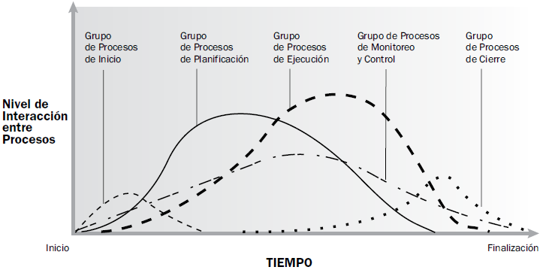

**Procesos de la Gestión de Integración del proyecto**

**Integración**: Incluye los procesos y actividades necesarias para identificar, definir, combinar, unificar y coordinar los diversos procesos y actividades de la dirección de proyectos.

**Actividades**

* **Desarrollar el acta de constitución del proyecto.**
  + Es el proceso que consiste en desarrollar un documento que autoriza formalmente un proyecto o una fase y documentar los requisitos iniciales que satisfacen las necesidades y expectativas de los interesados.
  + Entregables
    - Acta de constitución del proyecto (Project chárter).
  + Tareas
    - Enunciado del Trabajo del Proyecto (SOW).
      * Una necesidad comercial.
      * Una descripción del alcance del producto.
      * Un plan estratégico.
    - Business Case.
      * Proporciona la información necesaria desde una perspectiva comercial para determinar si el proyecto vale o no la inversión requerida.
      * Normalmente, la necesidad comercial y el análisis de costo-beneficio se incluyen en el caso de negocio para justificar el proyecto. En el caso de proyectos externos, la organización solicitante o el cliente pueden elaborar el caso de negocio. El BC se crea como resultado de una o más de las siguientes razones:
        + Demanda del mercado, necesidad comercial, solicitud de un cliente, adelantos tecnológicos, requisito legal, impacto ecológico, necesidades sociales.
      * Es un documento previo al lanzamiento de un Proyecto, que explica y justifica los motivos por los que se va a llevar a cabo dicho Proyecto. Hace un análisis de los recursos que se van a invertir en él y cuantifica el beneficio que se va a obtener. Los pasos para realizar un correcto BC son:
        + Contextualización.
        + Descripción del objetivo o solución.
        + Detalle de los pasos a seguir.
        + Enumeración de los beneficios que se esperan obtener.
        + Análisis económico y retorno.
      * Debe incluir:
        + Problemática, alcances, objetivos, alternativas, solución propuesta, riesgos, factibilidad, análisis de gastos, interesados del proyecto.
    - Contrato.
    - Factores Ambientales.
    - Activos de los procesos de la organización.
* **Desarrollar el plan para la dirección del proyecto.**
  + Es el proceso que consiste en documentar las acciones necesarias para definir, preparar, integrar y coordinar todos los planes subsidiarios.
  + Entregables
    - Plan para la dirección del proyecto.
* **Dirigir y gestionar la ejecución del proyecto.**
  + Es el proceso que consiste en ejecutar el trabajo definido en el plan para la dirección del proyecto para cumplir con los objetivos del mismo.
  + Entregables
    - Entregables.
    - Datos de rendimiento del trabajo.
* **Monitorear y controlar el trabajo del proyecto.**
  + Es el proceso que consiste en monitorear, revisar y regular el avance a fin de cumplir con los objetivos de desempeño definidos en el plan para la dirección del proyecto.
  + Entregables
    - Informes de desempeño del trabajo.
    - Solicitudes de cambio
* **Realizar el control integrado de cambios.**
  + Es el proceso que consiste en revisar todas las solicitudes de cambio, y en aprobar y gestionar los cambios en los entregables, en los activos de los procesos de la organización, en los documentos del proyecto y en el plan para la dirección del proyecto.
  + Entregables
    - Solicitudes de cambio aprobadas
    - Registro de cambios.
* **Cerrar proyecto o fase.**
  + Es el proceso que consiste en finalizar todas las actividades en todos los grupos de procesos de dirección de proyectos para completar formalmente el proyecto o una fase del mismo.
  + Entregables:
    - Transferencia del producto, servicio o resultado final.

**Métodos para la selección de proyectos**

No existe una ciencia “exacta” pero es una parte crítica de la administración de proyectos. Existen cinco técnicas comunes:

* Centradas en las necesidades de la organización.
* Categorización de los proyectos de TI.
* Performance del valor neto actual u otros análisis financieros.
* Utilizando un modelo de calificación ponderada.
* Implementación de un cuadro de mandos integral.

Análisis financiero de los proyectos

¿Qué tan factible es el proyecto?

* El Análisis de Costo - Beneficio (CBA) es el acercamiento de la escala de peso para la toma de decisiones. Todos los elementos positivos (beneficios y otras ventajas intangibles) se ponen en un lado del equilibrio y todos los elementos negativos (los costos y las desventajas) se ponen en el otro.

Tipos de beneficios

* **Beneficios directos**
  + Como consecuencia directa de la reutilización del nuevo sistema. Por ejemplo: incremento de las ventas, reducción de la intervención humana, operaciones de venta o alquiler a terceros.
* **Bendecíos indirectos tangibles**
  + Beneficios secundarios. Por ejemplo: incremento de la precisión, reducción de errores humanos, reducciones de costos operativos.
* **Beneficios intangibles**
  + A largo plazo, difíciles de cuantificar. Por ejemplo: la mejora de las condiciones de trabajo disminuye la tasa de rotación de personal, así disminuimos costos de selección y formación

Tipos de costos

* **PayBack (Periodo Retorno de Inversión)**: tiempo transcurrido para que se recupere la inversión inicial.
  + Inversión total / beneficio anual.
  + Ventajas
    - Fácil de calcular.
    - No es sensible a pequeños errores de estimación.
  + Desventajas
    - Ignora los beneficios del proyecto una vez llegado al punto de retorno de inversión.
  + Proyecto con Inversión Inicial = 400000

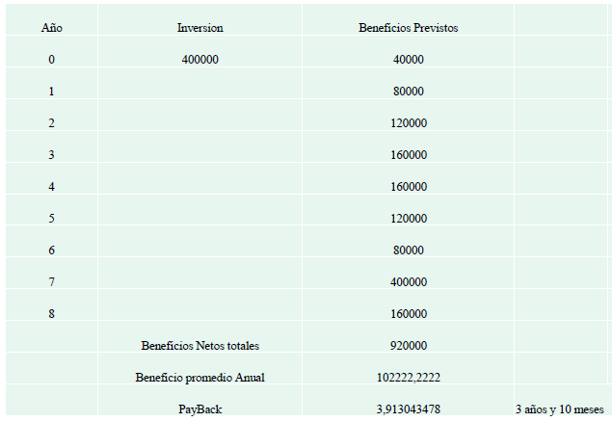

* + Proyecto con Inversión Diferida

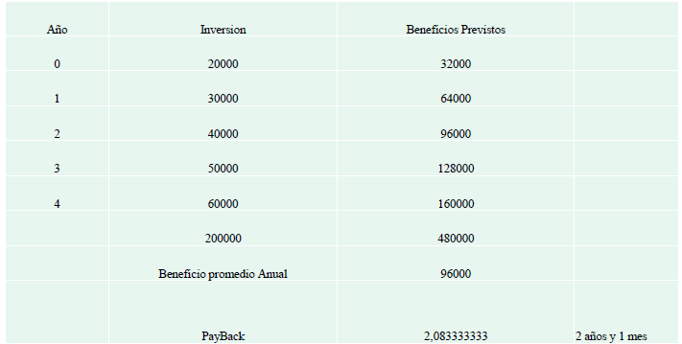

* + Ejemplo

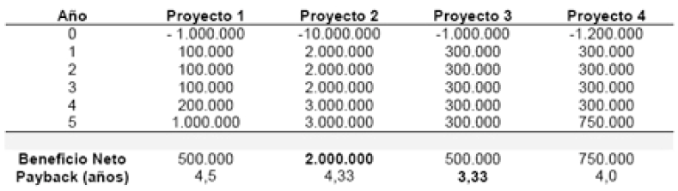

El proyecto 3 obtiene el menor tiempo de retorno de inversión, 3,33 años. Así, a igualdad de beneficio neto, la empresa debería elegir el proyecto 3 con respecto al proyecto 1. Con respecto a elegir el proyecto 3 con respecto al proyecto 2 o 4, será decisión de la empresa, dar prioridad al beneficio o a minimizar el periodo de retorno inversión.

* **NPV o VAN (Valor Actual Neto)**: relaciona beneficios y plazo en el que se producen.
  + Este método es un clásico de la valoración de inversiones en activos fijos, proporcionando una valoración financiera en el momento actual de los flujos de caja netos proporcionados por la inversión.
  + Mediante una tasa de descuento actualiza todos y cada uno de los flujos de caja que produce la inversión. Tiene en cuenta la cronología de los distintos flujos de caja.
  + Tiene en cuenta los beneficios de un proyecto y el plazo en el que se producen. Convierte a valor actual los flujos de caja mediante una tasa de descuento r (en tanto por uno) y se selecciona aquel cuya suma de valores actuales sea mayor.
  + Ventajas
    - Tiene en cuenta el valor del dinero en cada momento.
    - Es un modelo sencillo de llevar a la práctica.
    - Nos ofrece un valor actual fácilmente comprensible.
    - Es muy flexible permitiendo introducir en el criterio cualquier variable que pueda afectar a la inversión, inflación, incertidumbre, fiscalidad, etc.
  + Desventajas
    - Hay que tener un especial cuidado en la determinación de la tasa de descuento.



* **ROI (Tasa de Retorno de Inversión)**: compara beneficio neto a valor actual con la inversión necesaria a valor actual.
  + Es la cantidad de dinero que se obtiene después de gastar una cantidad de dinero.
  + Un ROI de 100% significa que por cada dólar invertido se gana 1 dólar.
  + Un ROI de 1000% quiere decir que por cada dólar invertido se obtienen 10.
  + .

**Definición de alcances y objetivos del proyecto**

Los objetivos y alcance de un proyecto son los componentes principales de los documentos claves de definición y planificación de un proyecto. Pero, fundamentalmente, es la definición conceptual del proyecto. Su **arquitectura** desde el punto de vista de los procesos.

La correcta gestión de proyectos procura el balance entre los aspectos de producto (ingeniería de producto) y de proceso (ingeniería de proceso).

Planificación del proyecto

* Sin importar el ciclo de vida elegido las incertidumbres estarán siempre presentes en el desarrollo de un proyecto; el equipo terminará ejecutando un conjunto de tareas que difieren en mayor o menor medida de las que fueron inicialmente planificadas.
* Independientemente del ciclo de vida elegido para el proyecto, existirán dos diferentes tipos de procesos que serán ejecutados:
  + Procesos de proyecto.
  + Procesos de producto.
* La planificación es el proceso que lleva a desarrollar el marco que indica cómo va a ejecutarse un proyecto.
* Incluye la definición de objetivos, selección del ciclo de vida, y establecimiento de políticas, procedimientos y procesos necesarios para alcanzar esos objetivos.
* El nivel de detalle y cantidad de planificación requerida varía dependiendo de la madurez de la organización y el equipo de proyecto.
* La planificación es un proceso iterativo, usualmente realizado repetidamente durante el curso de un proyecto a medida que las condiciones cambian y se ganan nuevos conocimientos.
* Aun así, el conjunto de objetivos iniciales debe permanecer casi estático.

Procesos de proyecto

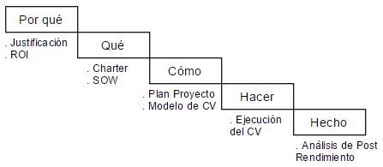

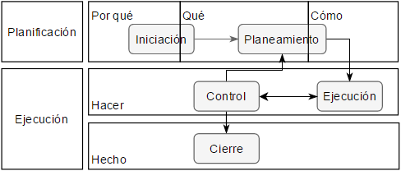

Estos cinco pasos son requeridos para todo proyecto (sin importar sus características); las variables de tamaño, alcance, costo, calendario, complejidad y riesgo determinan cuánto rigor y documentación se requiere en cada paso y que ciclo de vida de desarrollo debe emplearse.

Objetivos del proyecto

* Todo proyecto necesita al menos de un objetivo aun cuando la mayoría tenga múltiples objetivos.
  + La realización de una clara definición de estos objetivos es una de las tareas más útiles que pueden realizarse durante todo un proyecto de desarrollo de software ya que un objetivo difuso llevará a la obtención de resultados difusos.
  + Frecuentemente, lo que parece ser un objetivo de proyecto obvio para algunas personas no lo es para otros y este es el motivo por el cuál es tan importante escribir e interpretar los objetivos.
* Especificación de objetivos claros.
  + Los buenos objetivos de proyecto deben expresarse de manera tal de contar con las siguientes características:
    - Enfocarse en los entregables y no solo en los procesos.
    - Ser medibles y probables.
    - Ser orientadas a la realización de acciones.
    - Poder ser explicados y comprendidos sin demasiado esfuerzo.
    - Ser alcanzables.
    - Ser comunicados.
  + Una vez que los objetivos han sido establecidos, pueden determinarse sub-objetivos para algunos de ellos lo que permite realizar un mejor control y monitoreo del proyecto.
  + El equipo de proyecto debe participar de la definición de objetivos y el uso de la técnica SMART (Specific, Measurable, Achievable, Realistic and Time-bound) es muy apropiada en estos casos.

Alcance del trabajo

* El **Alcance del Trabajo** forma parte generalmente del Plan de Proyecto aun cuando en otras ocasiones se lo desarrolle como un documento separado (SOW); dicha definición inicial no debe confundirse con el listado completo y detallado de requerimientos que será realizado en etapas posteriores del proyecto.
* El SOW contiene simplemente detalles que no van más allá de los paquetes a desarrollar.

Project Charter

* Incluye las necesidades de negocio, la descripción del producto y las principales suposiciones además de una definición a alto nivel de objetivos y alcance.
* Este documento es el principal elemento utilizado para realizar la elección de un proyecto en organizaciones con carteras de proyectos.
* Es la primera vez en la vida del proyecto que empieza a tomar coherencia de conjunto.
* Este documento puede recibir otros nombres tales como: Contrato de Proyecto, BC, Documento de Iniciación de Proyecto o Línea Base de Alcance y puede ser producido empleando diferentes formatos y técnicas pero su característica fundamental es que debe ser breve, claro y completo respecto a:
  + Objetivos.
  + Funciones.
  + Rendimiento.
  + Restricciones.
  + Alcance.
  + Costos y beneficios.

Plan de administración de Proyectos

* Es el documento más importante del proyecto.
* Define la forma en la cual se ejecutará ese proyecto y cuál será su producto.
* Debe incluir la siguiente información:
  + Contenido del Project Charter.
  + Organización del proyecto.
  + Procesos técnicos y administrativos a emplear.
  + WBS.
  + Calendario, dependencias y recursos.
  + Estimaciones y presupuesto.
* Puede emplearse como plantilla para la producción del plan de administración de proyecto la propuesta por IEEE 1058 “Standard for Software Project Management Plans”.

Planeamiento

* Determinar requerimientos.
* Determinar recursos.
* Seleccionar el modelo de ciclo de vida.
* Determinar la estrategia de funciones.
  + Pensar el producto final como una hoja de ruta de releases incrementales.

Seguimiento (tracking)

* Costo, esfuerzo, cumplimientos.
* Planeado vs Real.
* ¿Cómo manejar lo que no estaba considerado en el plan o se desvió de este?
* Falacia frecuente: El plan es inexacto no hago plan.
* El plan **ES** inexacto lo tengo que ajustar.

**Proceso**

* La **Administración de Procesos** es una de las actividades que los administradores de proyecto deben considerar antes de comenzar el desarrollo de cualquier proyecto.
* Esta actividad da el marco para determinar el modo en el cual se medirá el progreso del proyecto.
* La administración de procesos asegura la correcta ejecución de los procedimientos, políticas y ciclos de vida de la organización y controla las actividades de desarrollo de software.
* La correcta verificación del uso apropiado de procesos es uno de los ejes del aseguramiento de calidad.
* Un **Proceso** es un conjunto definido de actividades interrelacionadas que toman uno o más tipos de entradas y crean salidas de valor para el cliente como resultado de una o más transformaciones.
* Un proceso representa actividades, herramientas, métodos y prácticas que transforman entradas en salidas.
* En el caso de la ingeniería de software, la entrada la constituyen los requerimientos del usuario mientras que las salidas se corresponden con el software desarrollado.

Orientado al cliente.

* Evitar el proceso por el proceso mismo.
* Toda acción de proceso debe poder superar la prueba acida de poder demostrar cual es el valor que agrega.
* Deben existir límites claros sobre la sobrecarga que el proceso le implica al proyecto (Costo de Calidad).

Incremento de la madurez de proceso (CMMI).

* Evitar retrabajo (Costo de Calidad **Pobre**).
* Principal sustento conceptual al incremento de productividad cuando se incrementa la madurez de proceso (CMMI).

Relación con CMMI

Una empresa que administra sus proyectos correctamente debe estar en nivel 3.

El nivel 3 de CMMI (Definido) establece que: La empresa ha definido un conjunto de procesos, metodologías y herramientas comunes a todos los proyectos iniciados por la corporación; el proceso común está suficientemente documentado en una biblioteca accesible a todo los desarrolladores; todo el personal ha recibido el entrenamiento necesario para entender el proceso estándar; existen pautas y criterios definidos para adaptar dicho proceso a las necesidades y características propias de cada proyecto; el nivel de definición es detallado y completo y la dependencia (o el riesgo de depender) en individuos irreemplazables es baja.

La premisa fundamental de la administración de procesos indica: “La calidad de un producto está dada por la calidad del proceso que se utiliza para producirlo”. La administración de procesos es un paradigma de administración que permite incrementar la calidad a través de:

* Definición formal de procesos.
* Mediciones del proceso.
* Feedback y control.
* Mejora.
* Optimización.

Costo de calidad y de pobre calidad

* Captura el costo total de aplicar procesos para obtener un objetivo predefinido de calidad.
* Su uso permite aplicar procesos en forma racional (valores razonables 15-40%).
* Captura el costo total debido a problemas de calidad (tanto durante el proyecto como luego de completar el mismo).
* Su uso permite identificar cual es el costo de operar en un nivel de calidad dado.
* Valores razonables (0-5%).

**Acta de Constitución del proyecto**

* Documento que formaliza la existencia de un proyecto y autoriza al PM para utilizar recursos de la organización en las actividades del proyecto.
* Este documento, denominado en inglés **Project Charter**, por lo general suele incluir lo siguiente:
  + Justificación del proyecto: problema, oportunidad, requisito de negocio, etc.
  + Objetivos medibles y criterios de éxito.
  + Requisitos generales.
  + Descripción general del proyecto.
  + Riesgos preliminares
  + Resumen del cronograma de hitos
  + Presupuesto preliminar resumido
  + Criterios de aprobación: qué criterios deben cumplirse para que un proyecto sea exitoso. Quién aprueba y firma si se cumplieron los criterios.
  + Director del proyecto, responsabilidad y nivel de autoridad.
  + Interesados
  + Nombre del patrocinador y nivel de autoridad que firmará al acta de constitución del proyecto.

*[Hay ejemplos de Actas de Constitución de Proyecto en las presentaciones]*

**Alcance del proyecto vs Alcance del producto**

* El **alcance del producto** se refiere a las características y funciones del producto o servicio.
* El **alcance del proyecto** consiste en definir todos los procesos y el trabajo necesario para que el producto sea provisto con todas las características y funciones requeridas.

**El alcance del proyecto es más amplio que el alcance del producto.**

**Planificación del alcance**

* Durante el proceso de desarrollar el plan para la dirección del proyecto se realiza la planificación del alcance para definir cómo se llevarán a cabo los procesos de la gestión del alcance.
* Al momento de planificar el alcance, seguramente el plan del proyecto tendrá poco nivel de detalle, pero debería incluir como mínimo lo siguiente:
  + Fases o ciclo de vida del proyecto
  + Qué procesos y herramientas se van a utilizar en el proyecto
  + Cómo se realizará la gestión de la configuración

Como resultado de la planificación del alcance obtendremos un **plan de gestión del alcance del proyecto**, el cual es un documento donde se definen los procedimientos que se llevarán a cabo para:

* Preparar el enunciado o declaración del alcance (SOW)
* Crear y aprobar la EDT.
* Realizar la verificación del alcance.
* Procesar y aprobar los cambios en el alcance.

**Gestión del alcance**

1. *Recopilar requisitos*: documentar las necesidades de los interesados para convertirlas en requisitos del proyecto.
2. Definir el alcance: desarrollar el enunciado del alcance detallado, el qué.
3. Crear la *estructura de desglose de trabajo* (EDT, WBS): descomponer el proyecto en partes más pequeñas.
4. Verificar el alcance: conseguir la aceptación formal del alcance por parte del cliente o patrocinador.
5. Controlar del alcance: gestionar los cambios en el alcance.

**Recopilar Requisitos**

El desarrollo del SW es una cadena de valor.

* Los defectos inyectados acarrean parte de ese valor.
* El costo de remoción se incrementa significativamente según progresan las etapas del ciclo de vida.
* Falacia de la velocidad: cuanto menos tardo, más tardo.
* Progresar sobre requerimientos no consolidados es la principal razón de problemas en proyectos.

Gestión de Requerimientos

* Capturar requerimientos es una competencia, skill. Requiere interés, conocimiento de negocio e información.
* El proceso de captura de requerimientos debe ser formal y comprendido en su funcionamiento.
* Las revisiones no aseguran capturar todos los problemas.

Recopilar Requisitos

El proceso de recopilar requisitos incluye la gestión de las expectativas del cliente y son la base para la EDT.

Herramientas:

* Entrevistas, cuestionarios, encuestas, observación
* Grupos de opinión (Focus groups): un moderador coordina una discusión interactiva entre los interesados claves del proyecto.
* Talleres para definir los requisitos del producto. Por ejemplo, en la industria de software se realizan “sesiones conjuntas de desarrollo” y en la industria manufacturera se denominan “despliegue de funciones de calidad”.
* Técnicas de creatividad: tormenta de ideas, mapa conceptual, técnica Delphi, etc.
* Técnicas para la toma de decisiones en grupo: por consenso o unanimidad, por el voto de la mayoría (+50%), pluralidad (aunque no se alcance el 50% se selecciona lo de la mayoría), dictadura (lo que diga el Jefe).
* Prototipos: elaborar una versión preliminar tangible del producto final para obtener una retroalimentación temprana sobre los requisitos del proyecto. Por ejemplo, videos en 3D, maquetas, muestras, etc.

Criterios de Validación de Requisitos

* Completo: El requerimiento debe describir toda la información necesaria para implementarlo en forma explícita.
* Necesario: El requerimiento debe poder asociarse con un uso concreto y relevante.
* Verificable El requerimiento debe poder ser verificado una vez implementado.
* Consistente: El requerimiento debe actuar en forma armónica con el resto de los requerimientos funcionales y no-funcionales.
* Alcanzable: El requerimiento debe permitir su implementación.

Problemas típicos en la Gestión de Requerimientos

* Múltiples niveles de requerimientos
* Participación insuficiente del cliente
* Requerimientos vagos o ambiguos
* Falta de prioridades (criterio de valor).
* Funcionalidad eventual (excepciones).
* Parálisis de Análisis (búsqueda de la perfección)
* Movilidad del alcance
* Proceso de Cambios ausente o inadecuado
* Ausencia de análisis de impacto.
* Falta de control de versiones (línea base).
* Crecientemente, diferencias culturales.

[Hay ejemplos de SOW en las presentaciones]

**WBS - EDT (Work Breakdown Structure - Estructura de Desglose de Trabajo)**

La EDT es una especie de organigrama jerárquico del proyecto donde se subdivide el mismo en menores componentes para facilitar la planificación.

El nivel más bajo de cada división se denomina “paquete de trabajo”. Por otro lado, también suelen existir “cuentas de control” que son lugares para medir el avance del alcance, el cronograma o los costos. Cada cuenta de control incluye uno o más paquetes de trabajo.

Niveles en los que se debe descomponer el proyecto: Se debería subdividir hasta aquel punto en que los costos y el cronograma puedan estimarse con precisión para cada paquete de trabajo. Sin embargo, no hay que excederse en las divisiones. La EDT es parte del plan y es útil solo si luego es implementado y entendido.

Para empezar, se necesita:

* Enunciado de alcance
* Documentación de requisitos.

Herramienta a utilizar: descomposición (dividir en tareas manejables)

Al final del proceso se obtiene:

* Estructura de Desglose de Trabajo (EDT).
* Diccionario de la EDT: cuando se utilizan términos técnicos o específicos en la EDT.
* Línea Base de Alcance: el enunciado del alcance, la EDT y su diccionario forman la línea base de alcance. Lo que no está allí no forma parte del alcance del proyecto.

Particionar el proyecto

* Necesita descomponer en pedazos manejables el proyecto
* Todos los proyectos lo necesitan.
* Causas que invitan al desastre:
  + Olvidarse de algún paso o etapa importante
  + Que las estimaciones iniciales se transformen en objetivos.
* Por qué particionar ayuda en esta situación:
  + Separar en distintos pasos lógicos
  + Estimar distintas fases
  + Planear en detalle la siguiente y en general, las restantes
  + En el fin de cada fase se ajusta a la realidad
  + Integra, con mayor naturalidad los eventos del proyecto

WBS de Producto

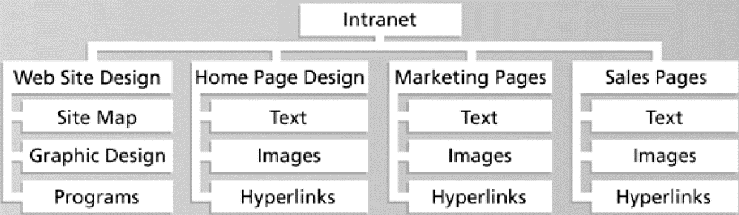

WBS del Proceso

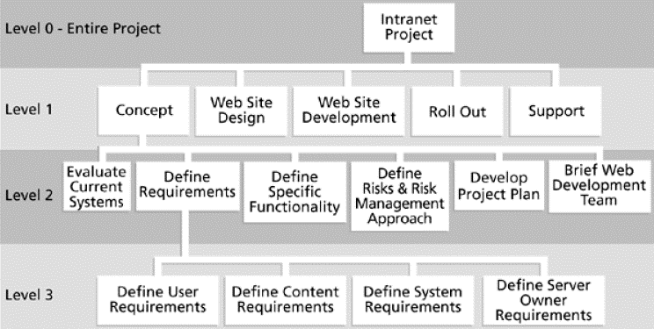

Guía práctica para WBS

* Un WBS debe ser fácil de comprender
* Es deseable tener plantillas por defecto
* Usualmente tendremos componentes firmes y opcionales:
  + Grandes hitos de proyecto, técnicos y contrato (firmes).
  + Aspectos de seguimiento conveniente (opcionales).
* Lo que usualmente daña es lo que no está.
* Asegurarse que no hay tarea sin entregable concreto. Tareas sin entregables no pueden ser formalmente medidas.

Ventajas de la WBS

* Tener una visión de conjunto para que el equipo de trabajo comprenda rápidamente su lugar en el proyecto.
* Servir como base para la estimación de tiempos, costos, personas y riesgos.
* Facilitar la comunicación.
* Facilitar el control integrado de cambios.

Diccionario de la WBS

En la EDT no hay lugar suficiente para explicitar qué significa cada uno de sus términos. Por tal motivo, es importante que se acompañe con el **diccionario de la EDT**, donde se pueden encontrar con más detalle los términos de cada componente de la EDT.

**Monitoreo y Control**

“Monitoreo”: refiere a medición.

“Control”: **no** refiere a Poder, Autoridad o Dominación, sino a controlar el curso de las acciones. Significado alternativo: asegurar el objetivo.

**Principios Fundamentales**

* Lo que se controla es el trabajo, **no los trabajadores**.
* Utilizar control personal distorsiona las métricas.
* El control se debe basar en trabajos terminados. **Subjetividad en el reporte del progreso**.

Ejercicio de un Balance

* El control “ex-post” es reactivo por naturaleza.
* El control “ex-ante” es proactivo. Pero basado en información con “ruido”. Un equipo puede ser lento al principio y luego avanzar con rapidez.

El balance debe permitir incluir ambos en el análisis.

* Reactivos: status y problemas
* Proactivos: gestión de riesgos.

Monitoreo

Preguntas claves en Monitoreo:

* Cuál es el estado actual de las cosas (status).
* Si hay una variación respecto al plan, cuál es la causa (raíz).
* Qué podemos hacer al respecto (plan de acción).

Siempre hay tres posibles acciones y todas deberían ser consideradas:

* **No hacer nada**
  + Es la menos intuitiva de las acciones
  + A menudo es correcta.
  + No es un método en sí mismo 🡪 pobre gestión.
  + Considerar especialmente cuando:
    - Se está al comienzo de una iniciativa, actividad, proyecto.
    - Es la primera vez que se identifica un problema.
    - Hubo causas especiales de perturbación cercanas.
    - Hace a la naturaleza de las actividades (ejemplo: aprendizaje).
    - Puede bastar que el equipo sepa del monitoreo para que las correcciones sean tomadas al mejor nivel posible.
* **Tomar acción correctiva (algo para volver al plan, el “plan manda”).**
  + Es sencillo acordar la necesidad de una acción.
  + Pero rara vez lo es acordar la acción misma.
    - Seguir patrones Acción 🡪 Efecto.
    - Relevantes, alcanzables y medibles.
    - Usar el concepto de “Piloto” (piloto automático, para poner de nuevo en camino el proyecto).
    - Focalizar la acción en un pequeño grupo de temas
      * Ayuda a convencer al team
      * Ayuda a convencer al gerente del proyecto.
  + Una acción “revolucionaria” probablemente generará impactos importantes que pueden ser incluso peores que el problema que intentar resolver. Recordar que se opera sobre un sistema complejo.
* **Revisar el plan (“realidad manda”).**
  + Los impactos pueden ser en mensajes de la realidad, nunca perdamos la oportunidad de leerlos e interpretarlos.
  + El plan es un instrumento guía. Cambiarlo frecuentemente puede confundir a los stakeholders.
  + Pero no cambiarlo puede guiarnos a donde no queremos.
  + Siempre recordar que el plan se hace bajo condiciones de incertidumbre. No perder la oportunidad de incorporar nueva información o información más confiable.
  + No transmitir al equipo la impresión que si hay desvío estos se corrigen cambiando el plan. Sería la antesala a que el proyecto no tenga plan activo.
  + Transmitir que el plan NO es un instrumento arbitrario con una lógica que se sustenta en sí mismo por sí mismo.

Frecuencia de Monitoreo

* Diaria, semanal, mensual
* Dependerá del tamaño del proyecto
* Seguramente no existirá una frecuencia única.
  + Distintas acciones a distinta frecuencia para mejorar cobertura.
  + Revisión de Plan mensual, reporte de status semanal y seguimiento de acciones diario.
* Debe ajustarse según los problemas del proyecto
  + Algunas áreas pueden tener más necesidad que otras.
  + Puede variar en el tiempo
  + Casi siempre hay alguna área que requiere más foco.

Reporte de Estado (Status): su definición debería ser parte del Plan de Proyecto (SPMP).

Qué se debe monitorear

* Todo aquello que pueda afectar al plan o al proyecto en general.
  + Plan: modelo imperfecto de la realidad
  + Riesgos: hipótesis, dependencias, estimaciones.
* Evaluación retrospectiva de estimaciones
  + ¿Qué atributos claves se definieron?
  + ¿Cómo se comportan estos atributos claves?
  + ¿Se están verificando?
  + ¿Se están verificando las interrelaciones entre atributos?
* Mediré típicamente
  + Calendario, esfuerzo, tamaño, requerimientos/entradas.
* La calidad de análisis del monitoreo mejora con:
  + Ejercicio de los procesos de estimación
  + Variedad de métricas que dispongo
  + Uso de métricas agregadas (a partir de métricas primarias)
    - Productividad
    - Contención de errores en fase, densidades de defectos.
    - Variación por unidad de ejecución de plan.
* Recursos críticos
  + Por definición, todos aquellos cuya disponibilidad controlan el flujo del proyecto.
    - Disponibilidad
    - Workstations
    - Licencias de Software
    - Equipos de Prueba
    - Espacio/Infraestructura
  + No disponerlos es un riesgo y, como tal, se tiene que controlar.
* Si durante el planeamiento se hicieron hipótesis, las mismas deben ser monitoreadas:
  + Disponibilidad de personas.
  + Entrenamiento
  + Efectividad de una técnica/metodología.
  + Disponibilidad de un recurso compartido.
* En general
  + Cada hipótesis conlleva un riesgo (que no se cumpla).
  + Cada riesgo conlleva una medición
  + Cada medición conlleva el ser monitoreada.
* A menudo importa tanto la métrica en su valor relativo como la forma en que está variando
  + ¿Está cambiando? ¿Con qué velocidad?
  + ¿La tendencia es la correcta o no?
  + ¿Se está acelerando la tendencia?
  + ¿Denota un proceso exponencial?
    - Desconfiar de los procesos exponenciales. No duran
    - A menudo reflejan o conducen a estados caóticos.
* En ocasiones, una métrica aislada puede no transmitir problemas, pero la combinación de más de una, sí.
  + (esfuerzo respecto a tiempo) no lo suficientemente veloz respecto del plan. O demasiado veloz.

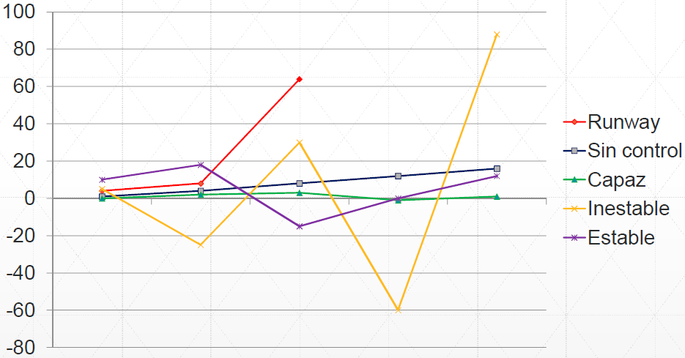Caracterización de Procesos:

* Runaway (caótico, alineal).
* Fuera de Control (fuera de límites aceptados).
* Inestable (impredecible).
* Estable (predecible).
* Capaz (muy predecible).

Solo se puede realizar Análisis Estadístico de Procesos sobre variables Estables y Capaces.

Límites de Control

* Límite de Control (superior/inferior)
  + Típicamente +/- 3o.
  + Se debe tomar una acción si se cruza.
  + Puede ser una especificación arbitraria.
  + Límite de especificación
* Amortiguador (superior/inferior)
  + Típicamente 50% del límite de control (puede variar).
  + Actúa como alerta únicamente.
  + Previene sobre procesos inestables y fuera de control.
  + Captura la mayor parte de los exponenciales.

Reporte de Status

* Es la colección de información que permite interpretar el estado corriente del proyecto. Contiene:
  + Plan vs Real.
  + Métricas.
  + Estado (status) de los principales parámetros.
  + Plan de Riesgos actualizado.
  + Enumeración de problemas corrientes.
  + Estadísticas de uso de recursos.
  + …
* Es un instrumento que debe ser percibido como de proyecto y no del grupo gerencial.
  + Debe agregar valor al PM y a los stakeholders.
  + Debe agregar valor a todos los interesados.
  + Debe contener secciones Team 🡪 PM y PM 🡪 Stakeholders.
* Formato típico:
  + Resumen del área del proyecto (no asumir que todos los lectores lo saben de memoria). Miembros, clientes, objetivos, resumen de descripción.
  + Logros claves del período reportado (hecho). Tareas, hitos, etc.
  + Planes para el periodo siguiente al reportado (futuro, exante).
  + Análisis de problemas y riesgos (issues & risks). **Clave!**
  + Planes de acción en curso.
  + La actualización debería ser no menor que semanal.
* La cultura del reporte de status debe ser tal que permita el debate abierto de las cosas que están saliendo bien y las que están saliendo mal.
* Caso contrario se transforman en una competencia para contar una parte de la historia (logros) y minimizar o incluso ocular otra (problemas).
* Es rol del PM leer en forma sistémica el status para identificar patrones de issues (no reportados) y riesgos (no identificados) para actuar en forma preventiva.
* Un team que no reacciona defensivamente al descubrimiento reacciona más rápido y se concentra en la exploración del espacio de soluciones.

[Hay ejercicios de reportes de status en las presentaciones]

Reporte binario o reporte ácido

* Las actividades pueden tener solo dos estados:
  + Completadas o No Completadas.
  + No se otorga crédito o progreso parcial.
  + La tarea está completa cuando existe entregable; todo el resto son buenas intenciones.
* Suele ser bastante más realista que cualquier medición de estado basada en evaluaciones subjetivas.
* Evita el problema de “90% Completo”.
  + 90% Completo 90% del Tiempo.
* Hay que usar un WBS de bajo nivel (granularidad).
* Presenta un criterio de “salida” concreto.
* Las actividades deberían durar menos que el periodo de control (ej. semanal).
* Cuando el status se basa en un criterio binario esto define la naturaleza de las métricas.
  + Refieren a hechos pasados y que son difíciles de revertir.
  + Tiende a crear un estilo de gestión reactivo.
  + No deja mucho margen a la “opinión”.
  + La gestión de problemas es más realista, después de todo refiere a cosas que ya han ocurrido.
* Tiene que ser complementado con planes, issues y riesgos para agregar proactividad.
* Enfoque:
  + Modelar la realidad basada en métricas concretas.
  + Identificar patrones o tendencias futuras.
  + Gestionar el futuro a través del plan.

Reportar el Status es como cualquier otra acción de comunicación

* Debe cuidarse la forma y el fondo.
* El “ancho de banda” del que comunica es siempre mayor que de quien recibe.
* Porque conoce mucho mejor el contexto implícito de lo que quiere comunicar.
* Programación Neuro-Linguistica?
* Mensaje Transmitido → Canal → Mensaje Recibido.
* En general Mensaje Transmitido ≠ Mensaje Recibido.
* Comunicación Verbal vs. No-Verbal.
* Lo QUE se dice y COMO se lo dice.

Métodos de Reporte

* Comunicación verbal:
  + Mediana capacidad de transmisión de información.
  + Permite adaptar el mensaje a la audiencia.
  + No deja evidencia.
  + El mensajero es tan importante como el mensaje.
* Comunicación escrita:
  + Poca capacidad de transmisión de información.
  + El margen de interpretación es bajo.
  + Permite transmitir información a una gran audiencia simultáneamente.
  + Es apta para transmisión “asíncrona” y unilateral.
* Presentación Multimedia:
  + Combinación (audiovisual).
  + Capacidad de comunicación baja (Simil escrita).
  + Algún control sobre la interpretación.
  + Adaptación a la reacción de la audiencia.
  + Intervienen factores Neurolinguisticos.
  + Deja evidencia de lo presentado.
  + Permite múltiples audiencias.
* Texto vs Gráfico
  + Distintos contextos de uso.
  + Texto
    - Mensajes concretos.
    - Conclusiones.
    - Acciones.
    - La interpretación es de quien emite.
  + Gráficos
    - Información para toma de decisión.
    - Tendencias.
    - En general volumen de información a comunicar.
    - La interpretación de quien recibe.
  + Híbridos
    - Combinaciones Hechos y Conclusiones.
    - Datos y Recomendaciones.
    - Evidencia y Análisis.
    - El emisor modera la dirección e intensidad de la recepción.
* Métodos gráficos.
  + Valen más que mil palabras.
  + El problema es que sean las mil palabras que uno quiere decir.
  + La representación puede condicionar el análisis del mensaje: colores, escalas, tamaños relativos, diseños gráficos.
  + Es a menudo necesario transmitir el “Grado” del problema.
  + No todos los desvíos son igualmente importantes.
  + Método del semáforo: Verde (nominal). Amarillo (desvíos menores, requiere atención). Rojo (desvío significativo, acción inmediata).

**Unidad 3**

**Proceso de Gestión de Tiempos**

Procesos requeridos para administrar la finalización del proyecto a tiempo.

Actividades

* Definir las actividades -> Lista de actividades.
* Secuencias las actividades -> Diagrama de Red del Cronograma.
* Estimar los recursos -> Requisitos de recursos de actividades, Estructura de Desglose de Recursos.
* Estimar la Duración -> Estimación de la duración de las actividades, Línea Base de Tiempos.
* Desarrollar el Cronograma -> Cronograma del Proyecto, Calendario del Proyecto.
* Controlar el Cronograma -> Informes de Desempeño del Trabajo, Previsiones del Cronograma.

Los seis *procesos de la gestión del tiempo* son:

* **Definir las actividades:** identificar cada una de las actividades que se deben realizar para lograr un proyecto exitoso.
  + El primer insumo para gestionar los plazos del proyecto es definir detalladamente cada una de las actividades a realizar.
  + ¿Que necesito para empezar?
    - Línea base del alcance: enunciado del alcance, EDT y diccionario de la EDT.
  + ¿Qué herramientas puedo utilizar?
    - *Descomposición:* subdividir los paquetes de trabajo de la EDT en actividades manejables.
    - *Planificación gradual:* planificar en detalle las actividades cercanas en el tiempo, por ejemplo, los próximos 3 meses, y planificar a nivel agregado aquellas actividades que se realizarán más adelante.
    - *Plantillas de actividades utilizadas en proyectos similares.*
  + ¿Qué obtengo al final del proceso?
    - *Lista de actividades* son sus atributos.
    - *Lista de hitos*. Un hito es un evento donde se aprueba un entregable importante dentro del proyecto. Mientras las actividades tienen principio y fin, los hitos no tienen duración. Por ejemplo, un hito sería la firma del contrato el 15 de septiembre a las 10:00 am.
  + Terminología
    - Tarea/Actividad (task/activity)
      * Duración no nula.
      * Debe generar un entregable objetivo y tangible.
    - Hitos (milestones)
      * Duración nula.
      * Identifica puntos críticos en el calendario.
        + Entrega (completar diseño, entregar código).
        + Revisión (aprobar requerimientos, aceptar).
        + Decisión (continúa o no el proyecto).
        + Encuentro (nodos de la red).
      * *¡Cuidado!* Si hay ejecución tiene que ser tarea.
* **Secuenciar las actividades:** analizar qué tipo de dependencias existe entre las distintas actividades.
  + El proceso de secuenciar las actividades consiste en determinar las dependencias entre las mismas. O sea, qué realizo primero y qué sigue luego.
  + ¿Qué necesito para empezar?
    - *Listado de actividades, atributos e hitos.*
  + ¿Qué herramientas puedo utilizar?
    - *Plantillas de red* de otros proyectos similares.
    - *Diagramación por precedencia (PDM - Precedence Diagraming Method):* las actividades se representan en cada nodo y las flechas indican precedencia, también conocido como AON (activity on node).

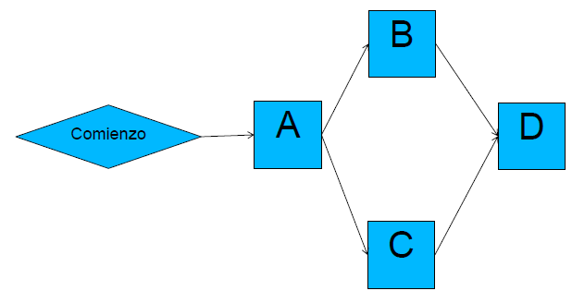

* + - * Tipos de precedencia
        + Final a inicio: B puede comenzar cuando A termina.



* + - * + Final a final: B no puede finalizar hasta que A finalice.

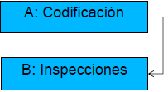

* + - * + Inicio a inicio: B no puede comenzar hasta que A comience.

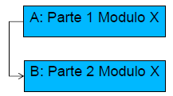

* + - * + Inicio a fin: B no puede finalizar hasta que comience A.
* **Estimar los recursos de las actividades:** determinar cuáles son los recursos necesarios y disponibles para llevar a cabo cada actividad.
  + Antes de poder estimar la duración de cada actividad es necesario predecir los recursos disponibles y necesarios para cada una de ellas. Por ejemplo, no durará lo mismo una actividad en la cual dispongo de cinco personas, a otra en la cual solamente tengo dos personas disponibles.
  + Por otro lado, generalmente existe un mínimo de recursos necesarios para realizar una actividad.
  + ¿Qué necesito para empezar?
    - *Lista de actividades* con sus atributos
    - *Calendario de recursos*: ¿cuándo estarán disponibles los recursos?, ¿por cuánto tiempo estarán disponibles esos recursos?, ¿qué capacidades y habilidades tienen los recursos disponibles?
  + ¿Qué herramientas puedo utilizar?
    - *Análisis de alternativas:* analizar las distintas alternativas de recursos que se pueden utilizar para llevar a cabo la misma actividad.
    - *Datos de estimaciones de recursos publicados en boletines especializados.* Por ejemplo, informe de la cámara de la construcción.
    - *Estimación ascendente de recursos:* primero descomponer el trabajo de la actividad en partes menores; luego estimar los recursos necesarios de las partes inferiores; y por último sumar todos los recursos desde abajo hacia arriba.
    - *Estimación por modelos:* asumen que el esfuerzo se calcula en función de la complejidad.
    - *Software de gestión de proyectos:* existen diversos softwares que se pueden utilizar para estimar los recursos necesarios de cada actividad.
  + En general la estimación nos lleva a determinar esfuerzos totales de proyecto.
    - ¿Cómo se distribuye este esfuerzo en las distintas etapas?:
    - Plantillas o Templates.
    - Alocación o Budgeting.
    - Modelos Dinámicos.
    - Quizás una combinación de todas ellas

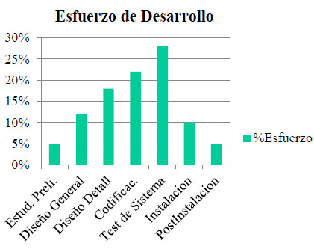

* + ¿Qué obtengo al final del proceso?
    - *Requisitos de recursos de las actividades:* cantidad y tipo de recurso para cada actividad.
    - *Estructura de desglose de recursos*
* **Estimar la duración de las actividades:** estimar el tiempo necesario para completar las actividades (planificación).
  + Estimar la duración de cada una de las actividades requiere de gran esfuerzo y tiene un alto grado de riesgo de no acertar en las estimaciones.
  + ¿Qué necesito para empezar?
    - *Lista de actividades* con sus atributos.
    - *Requisito y disponibilidad de recursos.*
  + ¿Qué herramientas puedo utilizar?
    - *Estimación análoga (o por analogía):* se realiza la estimación de la duración en función de otras actividades similares realizadas con anterioridad. También se conoce como estimación descendente. Suele ser la técnica más rápida y económica, pero también la más imprecisa.
      * Usa proyectos pasados
        + Deben ser razonablemente similares Tecnología, Tipo, Organización Tamaño.
      * Usa a los expertos para identificar similitudes.
      * Una vez identificados proyectos similares se planean según los resultados históricos de estos.
      * Ventajas.
        + Es un progreso importante en madurez organizacional.
        + Usa métricas históricas.
      * Desventajas.
        + Requiere una categorización cuidadosa.
        + Los datos disponibles, ¿son buenos?
        + ¿Cómo adapto las diferencias?
    - *Análisis de reserva:* agregar a las actividades una reserva de tiempo para contingencias.
    - *Estimación paramétrica:* utilizar parámetros en base a información histórica para poder estimar la duración de una actividad futura.
      * Ejemplo de estimación paramétrica de tiempos.

En tu empresa se ha llevado a cabo en varias oportunidades la actividad de cargar formularios. La duración de esta actividad depende de la cantidad de formularios que hay que cargar. Quieres estimar la duración de una actividad del proyecto que consiste en cargar 10 formularios.

En la tabla a continuación se presentan los registros históricos.

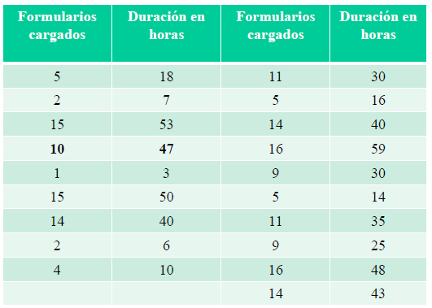

* + - * Ejemplo de estimación de tiempo

¿Cuál sería la duración para cargar 10 formularios con una estimación análoga? Rta: En base al registro histórico de lo que demoró cargar 10 formularios en el pasado, podríamos estimar por analogía una duración de 47 horas la próxima vez que tengamos que realizar la misma actividad.

¿Cuál será la duración de esa misma actividad con una estimación paramétrica? Rta: Para realizar una estimación paramétrica, vamos a utilizar toda la información histórica y aplicaremos el método de los mínimos cuadrados ordinarios para estimar el futuro. Para esto utilizaremos Excel, en donde cargamos la tabla con los datos históricos.

Rta: Una vez cargada la tabla en Excel, seleccionando el rango de datos, insertamos un gráfico de dispersión. Una vez agregado el gráfico de dispersión, agregar una línea de tendencia, LINEAL, incluyendo en el gráfico la formula y el valor de . Luego de todos estos pasos obtenemos la siguiente información:

indica que el 92% de los puntos del gráfico se adecúan a la recta planteada.

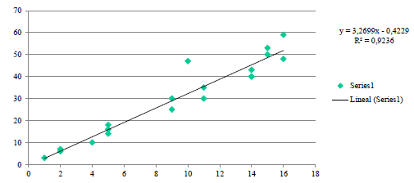

El valor de 0,92 indica que la variable X (número de formularios) está explicando en un 92% a la variable Y (duración en horas). Valores de superiores a 0,7 indican que los datos son aceptables para proyectar el futuro. Reemplazando la incógnita de 10 formularios (X = 10) en la ecuación, se obtiene lo siguiente: Y = 3,2699 x 10 – 0,4229 = 32,28 Esto significa que la estimación más probable en caso de volver a cargar 10 formularios será cercana a las 32,28 horas y esto tiene un nivel de confianza del 92%.

*Podemos concluir entonces que utilizar una estimación análoga puede ser poco preciso cuando no hay mucha información sobre esa actividad. En este ejemplo, sería más preciso utilizar una estimación paramétrica que tenga en cuenta toda la información histórica.*

* + - *Estimación de tiempos por tres valores*
      * + Valores a tener en cuenta

Media

Desviación estándar para cada actividad

Varianza

Duración del proyecto (tiempos en el camino crítico)

Varianza del proyecto (varianzas en el camino crítico)

Desvío Estándar del proyecto: (raíz de la sumatoria de las varianzas)

* + - * + Por ejemplo, si el equipo de trabajo estima que la duración optimista de una actividad es de 4 días, lo más probable es 7 días y el escenario pesimista es de 16 días; aplicando las fórmulas PERT se obtiene lo siguiente:

Duración estimada = (4 días + 4 x 7 días + 16 días) / 6 = 8 días

Desviación estándar = (16 días – 4 días) / 6 = 2 días

* + - * + ¿Para qué sirve la desviación estándar?

Bajo el supuesto de que esa actividad la podríamos repetir cientos de veces, por las leyes estadísticas de los grandes números, la distribución de esa actividad se aproximará seguramente a una normal estándar.

* + - * + Aplicando las leyes estadísticas de la normal estándar obtenemos lo siguiente:

Existe un 68,26% de probabilidad de que la duración de esa actividad esté comprendida entre la media +/- 1 desviación estándar.

Existe un 95,46% de probabilidad de que la duración de esa actividad esté comprendida entre la media +/- 2 desviaciones estándar.

Existe un 99,73% de probabilidad de que la duración de esa actividad esté comprendida entre la media +/- 3 desviaciones estándares.

* + - *Estimaciones por 3 valores (PERT):* consiste en estimar la duración de una actividad utilizando las estimaciones pesimista, más probable y optimista. Esta técnica también es conocida como PERT: Program Evaluation and Review Technique.
  + ¿Qué obtengo al final del proceso?
    - *Duración de las actividades.*
* **Desarrollar el cronograma:** analizar la integración existente entre la secuencia, los recursos necesarios, las restricciones y la duración de cada actividad (Pla)
  + El desarrollo del cronograma consiste en integrar todas las partes que hemos visto hasta aquí: actividades, secuencias, recursos y duraciones.
  + ¿Qué necesito para empezar?
    - *Actividades y sus atributos*
    - *Diagramas de red*
    - *Requisito y disponibilidad de recursos*
    - *Duración de las actividades*
  + ¿Qué herramientas puedo utilizar?
    - *Método de la ruta crítica:* identificar cuáles son las actividades críticas que forman el camino más largo del proyecto.
    - *Análisis “que pasa si”:* realizar simulaciones de cómo cambiaría el cronograma del proyecto si cambia alguna de las variables que lo afectan. Por ejemplo, la simulación de Monte Carlo.
    - *Método de la cadena crítica:* modificar el cronograma del proyecto teniendo en cuenta la restricción de recursos. A la ruta crítica tradicional se la modifica teniendo en cuenta las limitaciones de recursos mediante el agregado de colchones de duración que son actividades que no requieren trabajo y consideran el riesgo de disponibilidad de recursos de cada actividad.
    - *Nivelación de recursos:* modificar la programación del proyecto para mejorar la eficiencia en la asignación de recursos.
  + Ejemplo

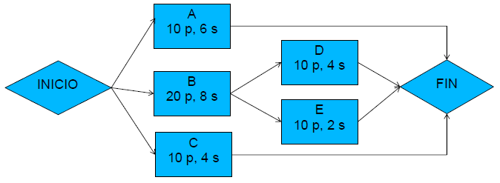

El Proyecto requiere de 40 personas entre las semanas 1-4, 30 personas entre las semanas 5-6, 20 personas entre las semanas 7-10 y 10 personas en las últimas 2 semanas. Si se asigna todo el personal de la empresa a este proyecto (40 personas) durante las primeras semanas, no se podrá llevar a cabo ninguna otra actividad durante ese período, y esto es sumamente riesgoso para la Compañía. Por otro lado, no es posible que este proyecto demore más de 12 semanas porque nuestro Patrocinador no lo aceptaría.

¿Cómo podrías nivelar los recursos para mejorar este problema y utilizar menos de 40 personas en este proyecto?

* + - En primer lugar, dada la restricción de que no se puede demorar el proyecto más de 12 semanas, las actividades críticas B y D no deberían modificarse. Las opciones podrían ser postergar el comienzo de A o C.

|  |  |  |  |  |  |  |  |  |  |  |  |  |
| --- | --- | --- | --- | --- | --- | --- | --- | --- | --- | --- | --- | --- |
| Nivelación | 1 |  |  |  |  |  |  |  |  |  |  |  |
| Actividad | 1 | 2 | 3 | 4 | 5 | 6 | 7 | 8 | 9 | 10 | 11 | 12 |
| A | 10 | 10 | 10 | 10 | 10 | 10 |  |  |  |  |  |  |
| B | 20 | 20 | 20 | 20 | 20 | 20 | 20 | 20 |  |  |  |  |
| C | 10 | 10 | 10 | 10 |  |  |  |  |  |  |  |  |
| D | 10 | 10 | 10 | 10 |  |  |  |  |  |  |  |  |
| E | 10 | 10 |  |  |  |  |  |  |  |  |  |  |
| Personas | 30 | 30 | 30 | 30 | 30 | 30 | 30 | 30 | 30 | 30 | 10 | 10 |

El plan que han desarrollado está muy bien presentado. Sin embargo, han cometido un gravísimo error: ¡sólo disponen de un presupuesto de 20 personas por semana para llevar a cabo el proyecto!

* + - ¿Cuál de las restricciones puede cambiar en este proyecto si se lleva a cabo sólo con 20 personas?
    - ¿Cómo cambiaría la programación del proyecto si sólo dispone de 20 trabajadores por semana?

Si nos recortan el presupuesto, en este ejemplo la cantidad de recursos disponibles, podrían extenderse los plazos de finalización del proyecto. También podría disminuir el alcance o la calidad.

Si la variable que se modifica es el plazo, una de las posibles soluciones a este problema podría ser la que se presenta en la tabla a continuación.

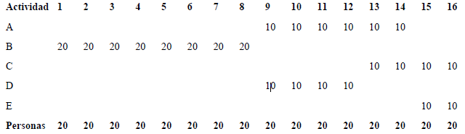

Luego de trabajar muy firme en la reprogramación del proyecto para mejorar la eficiencia en la asignación de los recursos, logras una programación que consiste en terminar el proyecto en 12 semanas utilizando solamente 30 personas, como se resume en la Tabla a continuación:

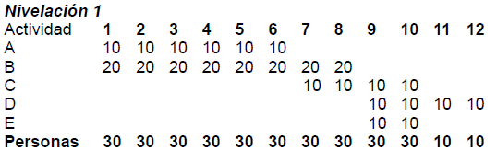

* + ¿Qué obtengo al final del proceso?
    - *Cronograma del Proyecto:* puede ser en formato de cronograma de hitos, diagrama de barras o diagrama de red.
    - *Diagrama de hitos*

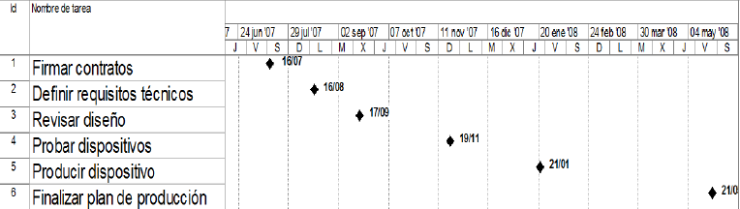

* + - * El cronograma de hitos es el formato adecuado para presentar a la alta gerencia. No deberíamos abusar del valioso tiempo de los gerentes con explicaciones de Gantt detallados.
    - *Diagrama de Gantt:* es el formato adecuado para que gestionen el proyecto el equipo de trabajo y el PM.

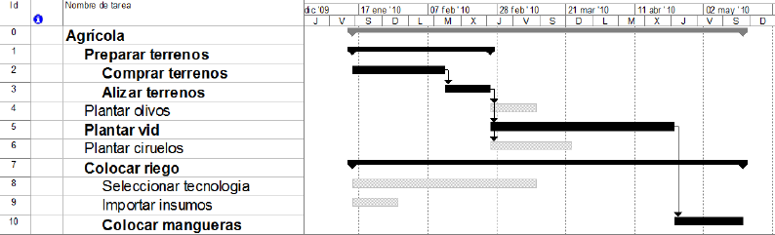

* + - *Diagrama de red:*

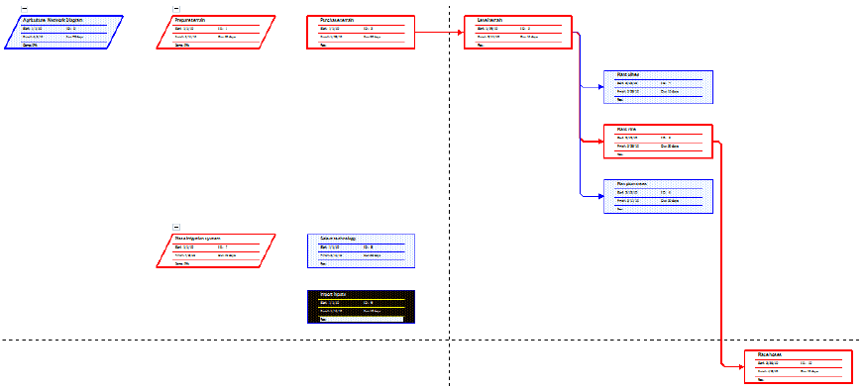

* + - *Línea base del cronograma:* se establecen, se aceptan y se aprueban las fechas de inicio y finalización de las actividades en función del cronograma.
    - *Datos del cronograma:* documento que incluye toda la información de los hitos, las actividades, los atributos de cada actividad, histograma de recursos, alternativas de nivelación de recursos, reservas para contingencias, supuestos, restricciones, etc.
* **Controlar el cronograma:** administrar los cambios en el cronograma (control).
  + El último proceso relacionado con la gestión de tiempos es el controlar el cronograma que pertenece al grupo de procesos de monitoreo y control.
  + ¿Qué necesito para empezar?
    - *Cronograma.*
    - *Informes de desempeño del trabajo (reporte de estatus).*
  + ¿Qué herramientas puedo utilizar?
    - *Revisión del desempeño:* comparar las duraciones reales en relación a la línea base del cronograma y evaluar si son cambios significativos. Se puede utilizar la Gestión del valor ganado.
    - Análisis de la variación: se analiza la causa de las variaciones y se determina la necesidad o no de implementar acciones correctivas.
    - *Software.* Por ejemplo, con el MS Project se pueden obtener diagramas de barras comparativos contra la línea base.
    - *Nivelación de recursos*
    - *Análisis “¿qué pasa sí…?”:* analizar distintos escenarios para intentar ajustar el cronograma con su línea base original.
    - *Compresión del cronograma:* acelerar las actividades retrasadas agregando más recursos (compresión) o realizando actividades en paralelo (ejecución rápida)
    - *Ajuste de adelantos y retrasos:* acelerar los adelantos o acortar los retrasos para gestionar los retrasos en relación a su línea base.
    - *Herramienta de planificación:* actualizar el cronograma para reflejar el avance real y las tareas pendientes.
  + ¿Qué obtengo al final del proceso? Al igual que en todos los procesos de control, las salidas de este proceso son:
    - *Mediciones sobre el desempeño del trabajo.* Por ejemplo, el índice de desempeño del cronograma (SPI) y la variación del cronograma (SV), indicadores que explicaremos en el próximo capítulo.
    - *Solicitudes de cambio.*
    - *Actualizaciones* (procesos, plan, actividades, cronograma, línea base).

Integrando la gestión del tiempo

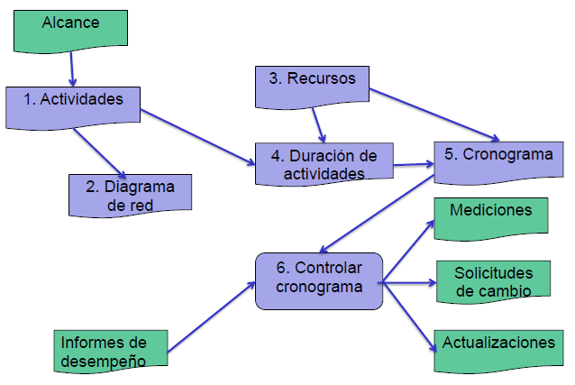

**Algunos datos a tener en cuenta:**

* La calidad de las estimaciones obviamente hace a la calidad del proyecto, pero las estimaciones se deben hacer en un momento donde la cantidad y calidad de la información es limitada.
* La estimación es muy precisa al final, pero ahí no se necesita…
  + ¡Pero es importante capturarla para el siguiente proyecto!
* Las mejores estimaciones se basan en la historia.
* Sobre-estimación.
  + Ley de Parkinson, Costo inviable.
* Infra-Estimación.
  + Escasez de Recursos.
* Cuando reduzco el tiempo se incrementa el staff en forma no proporcional (de hecho, exponencial).
* Llega un momento en que no es posible incrementar a velocidades mayores.
* A su vez cuantas más personas agrego más se incrementa el costo de coordinación.
* Boehm encontró empíricamente que el limite practico para reducir schedule en base a recursos adicionales era de aproximadamente un 25-30%
* La alternativa al balance Tiempo/Esfuerzo es la de Tiempo/Funciones que es más efectiva.

**Unidad 3**

Costos

Incluye los procesos involucrados en estimar, presupuestar y controlar los costos de modo que se complete el proyecto dentro del presupuesto aprobado.

Gestión de Costos

El PM y su equipo deben planificar cómo se gestionarán los costos del proyecto, dando respuesta a los siguientes interrogantes:

* ¿Cómo **gestionar** el proyecto según su presupuesto?
* Cuál es el **nivel de precisión** de las estimaciones de costos?
* ¿Cuáles son los **enlaces** de cada grupo de costos con las cuentas de control de la EDT?
* ¿Cuáles son los **límites** o **umbrales** permitidos de variaciones en los costos?
* ¿Cómo administrar las **variaciones de costos**?
* ¿Cómo y cuándo realizar **análisis de valor**? Buscar alternativas más económicas para realizar el trabajo.
* ¿Qué **procesos** de gestión de costos se utilizarán?
* ¿Cómo es el **ciclo de vida** de los costos? Ahorrar costos en etapas tempranas puede incrementar costos más adelante ¿Por qué?

Tipos de costos

*Cuida de los pequeños costos, un pequeño agujero hunde un barco. Benjamin Franklin (1706-1790) Estadista y científico estadounidense.*

* **Costos variables:** dependen del volumen de producción. Por ejemplo, las materias primas. Mientras más zapatillas se producen, se requieren más telas y cordones.
* **Costos fijos:** No cambian con el volumen de producción. Por ejemplo, los alquileres. Independientemente del volumen de producción de una fábrica de palos de golf, el alquiler que se paga por ese lugar se mantendrá fijo.
* **Costos directos:** se pueden atribuir directamente al proyecto. Por ejemplo, los costos de un viaje para promocionar exclusivamente un nuevo producto de software.
* **Costos indirectos:** benefician a varios proyectos y generalmente no se puede identificar con exactitud la proporción que corresponde a cada uno. Por ejemplo, los gastos de estructura (contabilidad, luz, teléfono, etc.).
* **Costo de oportunidad:** el costo de oportunidad de un recurso es su mejor alternativa dejada de lado. Al estimar el costo de las actividades del proyecto, no sólo se deben incluir las salidas de caja, sino también los costos de oportunidad de cada recurso.
* **Costos hundidos:** costos que ya fueron devengados y no cambiarán con la decisión de hacer o no hacer el proyecto. Si se lleva un 40% de avance, siendo el presupuesto de $100 y se lleva gastado $300, estos 300 no se deben considerar para la toma de la decisión de seguir o no con el proyecto, ya son un costo hundido. Por ejemplo, si los beneficios estimados son 150 y los costos futuros son 120, hay que seguir con el proyecto, aunque desde el punto de vista contable se pierdan 270. Es preferible perder 270 a perder 300 en el caso de que se decida no seguir con el proyecto. El análisis debería ser: cuánto falta consumir (costos) y cuánto se estima que serán los beneficios.

Otros términos contables

* **Depreciación contable**: disminución del valor libro de un activo según criterios contables. La depreciación es deducible del impuesto a las ganancias.
  + **Lineal**: se deprecia el mismo monto todos los años. Por ejemplo, una inversión de $1000 cuya vida útil contable es de 20 años, tiene una depreciación de $50 por año.
  + **Acelerada**: se deprecian valores mayores en los primeros años. Por ejemplo, un gobierno subsidia la compra de bienes de capital, podría permitir una depreciación contable del 50% el primer año, 30% el segundo año y 20% el tercer año.
  + **Económica**: variación del valor real de un activo. Por ejemplo, una computadora nueva de $1000 se deprecia contablemente en 5 años. Luego de un año de comprada, su valor de mercado es de $300, por lo que se depreció un 70%.
  + **Ley de rendimientos decrecientes**: al incrementar la utilización de recursos, la producción crece a tasa decreciente. Por ejemplo, en un proyecto de ensamble de bicicletas, al duplicar el personal de planta de 5 a 10, la producción de bicicletas crece de 100 a 140. En la zona de rendimientos decrecientes, los costos crecen a tasa creciente.

Grupo de Procesos de Planificación

* Planificar la Gestión de Costos.
* Estimar los Costos.
* Determinar el Presupuesto.

Grupo de Procesos de Control

* Controlar los Costos.

Procesos de la Gestión de Costos

Los tres procesos de la gestión de los costos son:

1. **Estimar los costos:** calcular los costos de cada recurso para completar las actividades del proyecto. (Planificación)
2. **Determinar el presupuesto:** sumar los costos de todas las actividades del proyecto a través del tiempo. (Planificación)
3. **Controlar los costos:** influir sobre las variaciones de costos y administrar los cambios del presupuesto. (Control)

Estimar los costos

Una vez que tenemos el plan de gestión de costos, se estiman los costos de los recursos de cada una de las actividades del proyecto.

¿Qué necesito para empezar?

* Línea base del **alcance**: enunciado, EDT y diccionario de la EDT
* Planes: **cronograma, recursos humanos** y **riesgos**.

Si bien los planes de recursos humanos y riesgos, podrían no tenerse inicialmente, el proceso de estimar los costos es iterativo y se perfeccionará a medida que completemos información de las distintas áreas del proyecto.

¿Qué herramientas puedo utilizar?

* Estimación **análoga**: utilizar costos de proyectos anteriores para estimar el costo del próximo proyecto.
* Estimación **ascendente**: descomponer la actividad en menores componentes para estimar con mejor precisión cada una de las partes inferiores y luego sumar los costos de abajo hacia arriba.
* Estimación **paramétrica**: utilizar información histórica para estimar los costos futuros. Podrían ser modelos simples, como, por ejemplo, estimar los costos de construcción en base a valores históricos del costo por m2 construido; o modelos econométricos más complejos donde el costo de construcción depende de varias variables tales como los m2, la localización, el clima, etc.
* Determinar **tarifas** de los recursos: solicitar cotizaciones, consultar bases de datos y listas de precios. Por ejemplo, en construcción se suele utilizar publicaciones con precios promedio por ítem.
* Estimación por 3 valores o **PERT**: al igual que para estimar la duración de una actividad, para estimar los costos se puede aplicar la técnica PERT.
* Análisis de **reserva**: agregar una reserva de costo adicional para contingencia sobre aquellos eventos previstos pero inciertos. En otras palabras, agregar una reserva de contingencia sobre aquellas incógnitas conocidas que tienen riesgos residuales.
* **Costo de la calidad**: costos para asegurar la calidad del proyecto. Incluye los costos de prevención y evaluación (costos de cumplimiento) y los costos de falla (costos de no cumplimiento), como explicaremos en el capítulo de calidad.
* **Software**: planillas de cálculo, simuladores, estadísticas, etc.
* Análisis de propuestas para **licitaciones**: estimar los costos del proyecto en función de las ofertas enviados por los proveedores.

¿Qué obtengo al final del proceso?

* **Estimaciones de costos** de las actividades: recursos humanos, materiales, equipamiento, servicios, instalaciones, reserva para contingencias, ajustes inflacionarios, etc.
* **Base de las estimaciones**: información de respaldo de las estimaciones. Documento que justifican cómo se realizaron las estimaciones de costo, justificación de los supuestos utilizados, especificaciones del rango de precisión (ej. -10% a +15%), etc.

Determinar el presupuesto

Durante el proceso de preparar el presupuesto se establece la línea base de costo del proyecto.

¿Qué necesito para empezar?

* Línea base del alcance: enunciado, EDT y su diccionario
* Estimaciones de costos y respaldo de las estimaciones
* Cronograma y disponibilidad de recursos
* Contratos

¿Qué herramientas puedo utilizar?

* **Suma de costos**: sumar los costos de las actividades del proyecto distribuidas a través del tiempo.
* Análisis de **reserva**: agregar una reserva de contingencia para los riesgos conocidos o una reserva de gestión para aquellos cambios por riesgos imprevistos.
* Estimación **análoga o paramétrica** que utiliza información histórica para estimar presupuestos futuros.
* Conciliación del **límite del financiamiento**: analizar si los desembolsos estimados en el presupuesto son coherentes con la financiación disponible. Por ejemplo, si el banco aprobó una línea de crédito por $10 millones para financiar el proyecto, pero entregará un máximo de $2 millones por año, hay que verificar que el presupuesto no exceda ese límite de financiación.

¿Qué obtengo al final del proceso?

* **Línea base de costo**: está formada por el presupuesto acumulado del proyecto.
* **Requisitos de financiamiento**: necesidades de fondos para financiar el proyecto a través del tiempo.

Línea Base de Costo

*La línea base se asemeja a una “S” porque la mayoría del presupuesto se consume durante la ejecución del proyecto.*

Controlar los costos

*Cualquier incremento de costos en relación al presupuesto aprobado, debe ser autorizado mediante el control integrado de cambios.*

¿Qué necesito para empezar?

* Línea base de costos
* Requisitos del financiamiento
* Informes de desempeño del trabajo

¿Qué herramientas puedo utilizar?

* **Gestión del valor ganado**: evaluar el estado de avance del proyecto en relación a su línea base para analizar el avance de los costos y tiempos del proyecto.
* **Proyecciones**: re-estimar en forma periódica cuál será el costo estimado a la finalización del proyecto.
* **Índice de desempeño del trabajo por completar**: estimar cuánto debo ajustar los desembolsos de costos para cumplir con el presupuesto aprobado.
* **Revisiones** del desempeño y análisis de variación: comparar el desempeño real del proyecto con su línea base de costo y cronograma.

¿Qué obtengo al final del proceso?

* Medición del desempeño del trabajo: cuál es el estado de avance y desvíos del proyecto en relación a su línea base.
* Proyecciones del presupuesto: cuál es el costo estimado a la finalización del proyecto.
* Solicitudes de cambio y actualizaciones

Gestión del valor ganado

Una herramienta para evaluar el desempeño del proyecto durante su ejecución, utilizada durante el grupo de procesos de monitoreo y control, es la gestión del valor ganado conocida en inglés por sus siglas **EVM** (Earned Value Management).

Esta herramienta se utiliza para controlar la gestión integrada del alcance, la agenda y los costos. Para llevar a cabo la gestión del valor ganado es necesario calcular tres valores:

* Valor planificado (PV: Planned Value)
* Costo real (AC: Actual Cost)
* Valor ganado (EV: Earned Value) o valor del trabajo realizado

[Ver: Ejemplo en diapositivas]

**Indicadores financieros**

Los indicadores financieros más utilizados en la formulación y evaluación de proyectos son:

* Valor neto actual (**VNA**)
* Tasa Interna de Retorno (**TIR**)
* Período de repago o Período de Recupero de la Inversión (**PRI**)
* Relación beneficio costo

Regla de decisión utilizando el VNA

* Si VNA > 0 => Proyecto rentable => Invertir
* Si VNA < 0 => Proyecto No rentable => No invertir

El VNA mide, en moneda de hoy, cuánto más rico es el inversionista por invertir en el proyecto en lugar de hacerlo en su mejor alternativa.

Regla de decisión utilizando TIR

* Si TIR > tasa de interés => Invertir
* Si TIR < tasa de interés => No invertir

Por ejemplo, si un proyecto tiene una TIR del 15% anual y la mejor alternativa es colocar el dinero a una tasa del 10% anual, debería llevarse a cabo el proyecto.

Periodo de recuperación de la inversión (PRI o PayBack)

El periodo de repago mide el número de años que se necesitarán para que los beneficios netos amorticen la inversión. En otras palabras, el PRI indica en cuánto tiempo se recupera la inversión.

Relación Beneficio-Costo

La relación beneficio-costo (B/C) consiste en dividir el valor actual de los beneficios por el valor actual de los costos (incluyendo la inversión inicial).

* Si B/C > 1 => Invertir (el VNA es positivo)
* Si B/C < 1 => No invertir (el VNA es negativo)

Integrando la gestión de costos

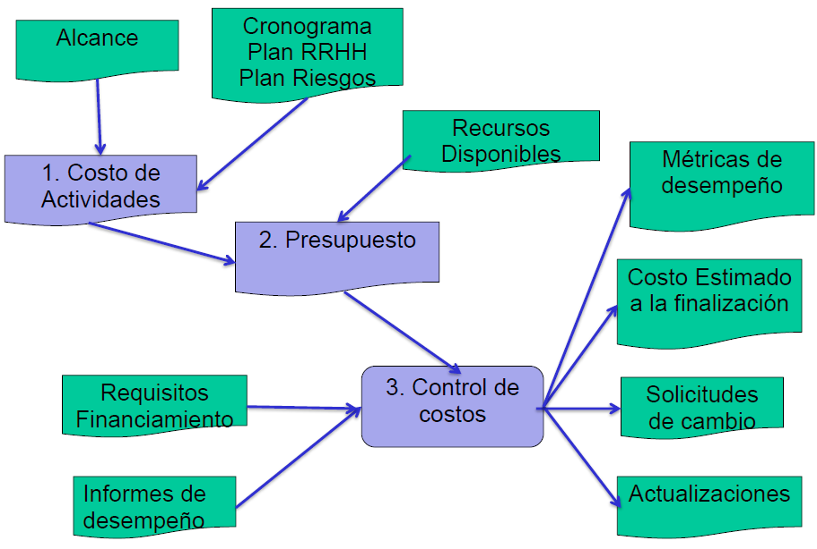

**Gestión de la Calidad**

Incluye los procesos y actividades que determinan los objetivos y políticas de calidad a fin de que el proyecto satisfaga las necesidades por las cuales fue emprendido.

Actividades

* Planificar la gestión de la calidad: qué normas son relevantes y cómo se van a satisfacer (Planificación). Productos: plan de gestión de calidad, plan de gestión de mejoras de procesos.
* Realizar el Aseguramiento de la Calidad: asegurarse que se estén utilizando los planes para la gestión de calidad (Ejecución). Productos: solicitudes de cambio.
* Controlar la calidad: supervisar que el proyecto esté dentro de los límites pre-establecidos (Monitoreo y Control). Productos: mediciones de control de calidad, cambios validados, entregables verificados.

Conceptos básicos de calidad

*La calidad nunca es un accidente; siempre es el resultado de un esfuerzo de la inteligencia.*

*John Ruskin (1819-1900)*

La gestión de la calidad implica que el proyecto satisfaga las necesidades por las cuales se emprendió. Para ello será necesario lo siguiente:

* Convertir las necesidades y expectativas de los interesados en requisitos del proyecto
* Lograr la satisfacción del cliente cuando el proyecto produzca lo planificado y el producto cubra las necesidades reales
* Realizar acciones de prevención sobre la inspección
* Buscar en forma permanente la perfección: mejora continua

Procesos de gestión de la calidad

El PM debe realizar las siguientes actividades:

* Recomendar mejoras en los procesos y políticas de calidad de la empresa
* Establecer métricas para medir la calidad
* Revisar la calidad antes de finalizar el entregable
* Evaluar el impacto en la calidad cada vez que cambia el alcance, tiempo, costo, riesgos y recursos.
* Destinar tiempo para realizar mejoras de calidad
* Asegurar que se utilice el control integrado de cambios.

1 - Planificar la calidad

La calidad NO se incorpora al proyecto cuando se encuentra en marcha mediante procesos de inspección. Por el contrario, la calidad se planifica, se diseña y se incorpora antes de que comience la ejecución del proyecto. Al momento de planificar la calidad es importante identificar las normas de calidad relevantes.

Para planificar la calidad podemos usar las normas ISO 9000 como ejemplo: Escribir lo que hacemos, hacer lo escrito, registrar lo hecho, verificar y actuar sobre la diferencia (mejorar).

* Entradas:
  + Líneas base: alcance, cronograma, costos
  + Registro de interesados
  + Registro de riesgos
* Herramientas:
  + Costo de la calidad (COQ: cost of quality)

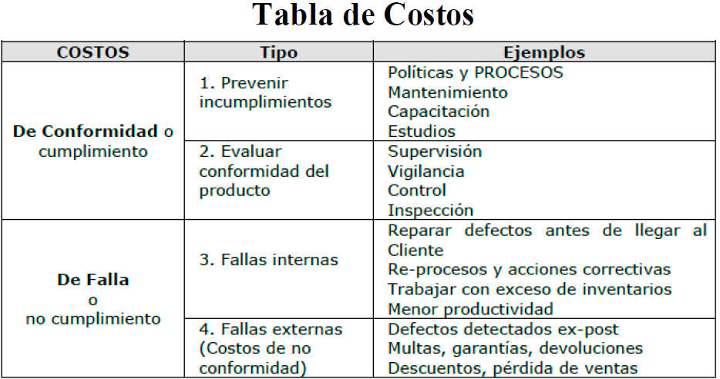

¿Qué costos son mayores, los de conformidad o los de falla?

Obviamente los de falla, si no, para qué dedicar tiempo y recursos a las mejoras de calidad.

Aquellas empresas con enfoques reactivos en temas relacionados con la gestión de calidad, donde resuelven los problemas una vez que ocurren, gastan aproximadamente un 80% en costos de falla.

Costos de no conformidad

* + - El negocio promedio nunca tiene noticias del 96% de sus clientes insatisfechos.
    - El cliente promedio que ha tenido problemas lo comenta con otras 10 personas.
    - Clientes que han resuelto el problema lo comentan con 5 personas

Trabajar en reducir los costos de falla en la etapa de planificación del Proyecto es muy rentable. ¡Es preferible PREVENIR que Curar!

* + Diagrama de control: se utiliza para evaluar el comportamiento del proceso a través del tiempo. El cliente fija límites de especificación (o tolerancia) y el PM determina los límites de control. Por ejemplo, se firma con el cliente un contrato que permite un máximo de 2% de productos defectuosos y el equipo de proyecto determina que si un lote tiene más de 1% de productos defectuosos eso está fuera de control. Regla de los 7: se dice que el proceso está fuera de control cuando hay 7 mediciones consecutivas que están por encima o por debajo del promedio.
  + Estudios comparativos (benchmarking): utilizar otros estudios realizados sobre proyectos similares para planificar la calidad del proyecto.
  + Diseño de experimentos: evaluar estadísticamente qué factores mejoran la calidad del proyecto.
  + Muestreo estadístico: seleccionar parte de una población para su análisis, de esa forma se reducen los costos de control de calidad en relación a tener que investigar toda la población.
  + Diagrama de flujo: utiliza símbolos para describir los pasos de un proceso y las acciones que se deben realizar en cada paso.
  + Otros metodologías o herramientas (CMMI)
* Entregables:
  + Plan de gestión de calidad
  + Métricas de calidad: parámetros objetivos que se utilizarán para medir la calidad del proyecto.
  + Listas de control de calidad: listado para verificar que se sigan los procesos de calidad.
  + Plan de mejoras del proceso: identificar qué procesos servirán para reconocer actividades que no agregan valor.

2 - Asegurar la calidad

Una vez que el proyecto se encuentra en ejecución, con el aseguramiento de la calidad se verifica que se estén implementando todos los procesos y normas definidas en el plan de calidad.

* Entradas:
  + Plan de gestión de calidad y plan de mejoras del proceso
  + Métricas de calidad
  + Informes de desempeño del trabajo
  + Mediciones de control de calidad
* Herramientas:

Las mismas herramientas utilizadas para planificar la calidad y controlar la calidad, pueden utilizarse para asegurar la calidad.

* + Auditorías de calidad: las lleva a cabo el departamento de aseguramiento de calidad, en caso que este departamento no exista, las debe realizar el PM.
  + Análisis del proceso: Cuando el proyecto tiene procesos repetibles se hacen revisiones periódicas a los fines de seguir un proceso de mejora continua.
* Entregables:
  + Solicitudes de cambio
  + Actualizaciones

3 - Controlar la calidad

A diferencia de asegurar la calidad, que consiste principalmente en asegurar que se cumplan las normas, durante el proceso de controlar la calidad se verifica que los entregables del proyecto estén dentro de los límites de calidad pre-establecidos. Durante el proceso de control de calidad el PM debería preguntarse lo siguiente:

* ¿El proyecto cumple con las normas de calidad?
* ¿Cómo se van a eliminar los resultados insatisfactorios?
* ¿Tendremos un proyecto exitoso?
* Entradas:
  + Plan de gestión de calidad, métricas y listas de control
  + Entregables y mediciones de desempeño
  + Solicitudes de cambio aprobadas
* Herramientas:
  + Diagramas de causa y efecto (Ishikawa o espina de pescado): identifica en forma esquemática las causas de los problemas.
  + Diagrama de control: se utiliza para evaluar el comportamiento del proceso a través del tiempo.
  + Diagrama de flujo: describe los pasos de un proceso como se explicó en la sección planificar la calidad. Sirve para determinar problemas del proceso e identificar oportunidades de mejora.
  + Histograma: se representa gráficamente la distribución de frecuencias agrupadas en distintas clases o categorías.
  + Diagrama de Pareto: se representa la distribución de frecuencias en un histograma con las causas de las fallas del producto.
  + Diagrama de comportamiento: se utiliza información histórica para estudiar la evolución de una variable a través del tiempo. Este diagrama puede mostrar tendencias, variaciones o cambios en procesos a través del tiempo.
  + Muestreo estadístico: seleccionar parte de una población para su análisis.
  + Inspección: se realizan revisiones o auditorías a un producto para evaluar si está cumpliendo con las normas o para validar la reparación de defectos.
  + Revisión de solicitudes de cambio aprobadas: verificar que se implementaron los cambios de la misma forma que habían sido aprobados.
* Entregables:
  + Mediciones de control de calidad
  + Cambios y entregables validados
  + Solicitudes de cambio
  + Actualizaciones

*Ejercicio: a qué etapa corresponde cada actividad*

* *Auditorías de calidad para evaluar si el proyecto cumple con las normas y procesos - Asegurar*
* *Buscar normas de calidad preexistentes - Planificar*
* *Crear normas de calidad - Planificar*
* *Evaluar el desempeño del proyecto en relación a las normas de calidad - Controlar*
* *Implementar cambios aprobados en la línea base - Controlar*
* *Validar la reparación de defectos - Controlar*
* *Recomendar cambios y acciones correctivas - Asegurar y Controlar*
* *Crear las métricas para poder evaluar el cumplimiento de calidad - Planificar*

Aseguramiento de la calidad

* Una actividad razonable de QA emana del proceso.
  + No hay QA sin proceso.
  + No es QA la búsqueda desesperada de errores al final.
* ¿Cuándo empieza el SQA?
  + Si todo el proyecto se hace bajo la estructura de un proceso ….
  + Empieza junto con el proyecto.
* Fuertemente regulada en CMMI Nivel 2 (inicial).
* QA a menudo no es fuente de buenas noticias.
  + Ignorarlas solo puede conducir a noticias aún peores.

Plan de calidad

* Debería estar completo junto con los requerimientos.
* En caso de no tenerse usar IEEE 730 standard
* Secciones del Plan de Calidad:
  + Propósito
  + Documentos Referenciados
  + Estructura de Gestión de la calidad.
  + Documentación a ser producida.
  + Procesos, Standard, Practicas, Convenciones.
  + Métricas.
    - De Proceso
    - De Producto

**Gestión de RRHH**

Incluye los procesos que organizan, gestionan y conducen el equipo de proyecto.

Describe los procesos necesarios para asegurar que se realiza el uso más efectivo del personal involucrado en el proyecto. Los miembros del equipo son entrenados, motivados y dirigidos para desempeñar con éxito sus labores asignadas.

* Desarrollar el plan de RRHH (Planificación)
* Adquirir el equipo del proyecto (Ejecución). Asignaciones del personal del proyecto, calendarios de recursos.
* Desarrollar el equipo del proyecto (Ejecución). Evaluaciones de desempeño del equipo.
* Dirigir el equipo del proyecto (Ejecución). Solicitudes de cambio.

1 – Desarrollar el plan de RRHH

Cuando planificamos las necesidades de recursos humanos para realizar las actividades del proyecto, deberíamos dar respuesta a las siguientes preguntas:

* ¿Cómo y cuándo se incorporará cada persona?
* ¿Cuáles son sus capacidades actuales y sus necesidades de formación?
* ¿Cuáles serán sus roles y responsabilidades?
* ¿Cuáles serán los paquetes de trabajo que asignaremos a cada miembro del equipo?
* ¿Cuándo deberá enviar los informes cada persona?
* ¿A qué reunión deberá asistir cada uno?
* ¿Cómo será el plan de recompensas individual y grupal?
* ¿Cómo vamos a proteger al personal de las contingencias externas?
* ¿Cómo y cuándo desafectaremos a las personas?
* Entradas:
  + Requerimientos de recursos para cada actividad.
  + Conocer en profundidad:
    - ¿Cómo son las relaciones formales e informales en la organización?
    - ¿Cuáles son las diferencias culturales o de idioma?
    - ¿Qué niveles de confianza y respeto existe entre las personas?
    - ¿Existen alianzas informales entre los trabajadores?
    - ¿Cómo es la estructura de la organización? ¿Funcional, matricial, por proyectos?
    - ¿Existen convenios colectivos de trabajo?
    - ¿Cuál es la distancia que separa físicamente a las personas?
    - ¿Qué tipos de poderes existen en la organización?
* Herramientas:
  + Organigramas y descripción de cargos: esquemas donde se explicita el cargo y nivel jerárquico de cada persona. Pueden ser diagramas jerárquicos, diagramas matriciales o documentos de texto.
  + Creación de relaciones de trabajo (Conexiones): por ejemplo, organizar todos los viernes por la tarde una reunión informal con los miembros del equipo donde la empresa pague las cervezas y nadie asista con traje y corbata.
  + Teoría de la Organización: provee información sobre el comportamiento de las personas en las organizaciones (sistemas abiertos, cerrados, naturales y racionales).
* Entregables:
  + Roles y responsabilidades: rol es el cargo o posición que ocupa una persona en cada actividad del proyecto, mientras que responsable es la persona que debe lograr que la actividad se desarrolle de manera adecuada. Cabe aclarar que el responsable podría ser una persona distinta a la que realiza la actividad.
  + Organigrama: se establece el nivel jerárquico de los miembros del equipo.
  + Plan para la dirección del personal: en este plan se detalla cómo se adquirirá el personal, el histograma de recursos, la política para la liberación y reintegro de los recursos, los planes de capacitación, la política de reconocimiento y recompensas, los convenios de trabajo, las normas de seguridad laboral, etc.

Tipos de poder

* Formal: posición jerárquica en la empresa
* Recompensas: autoridad para manejar los premios
* Penalidad: autoridad para manejar los castigos
* Experto: se lo reconoce en base a sus conocimientos y formación
* Referente: viene referido por algún superior.

El mejor tipo de poder que el PM puede tener es el “Experto”.

2 - Adquirir el equipo

En los grandes proyectos no se contrata a todos los trabajadores antes de comenzar con la ejecución, ya que esto sería ineficiente. Lo que ocurre es que se planifica el proyecto con algunos miembros claves del equipo y durante la ejecución comienzan a incorporarse la gran parte de los trabajadores. Durante el proceso de adquirir el equipo de trabajo, el PM deberá:

* Conocer qué personas han sido previamente asignadas al proyecto
* Negociar para obtener los mejores recursos posibles
* Conocer bien las necesidades y las prioridades de la organización
* Contratar a nuevos trabajadores (internos o externos)
* Conocer las ventajas y desventajas de los equipos virtuales
* Entradas:
  + Roles y responsabilidades, Organigrama, Plan de recursos humanos.
  + Ambiente: disponibilidad de recursos, capacidades, experiencia, intereses en el proyecto, etc.
* Herramientas:
  + Asignación previa: personas que ya han sido asignadas al proyecto.
  + Negociación: negociar los mejores recursos con los gerentes funcionales y otros directores de proyectos.
  + Adquisición: realizar una contratación externa o una tercerización.
  + Equipos virtuales: cuando las personas no están en el mismo lugar físico se puede coordinar los equipos de trabajo remotos con tecnologías como Internet o videoconferencias.
* Entregables:
  + Asignación del personal a las actividades del proyecto
  + Disponibilidad o calendario de recursos: conocer con exactitud el momento en que se tendrán los recursos disponibles para realizar un cronograma realista.
  + Actualizaciones

3 - Desarrollar el equipo

Cuando el proyecto está en ejecución hay que desarrollar las capacidades individuales y grupales de los miembros del equipo.

* Entradas:
  + Plan de gestión del personal, personal asignado y calendario de recursos.
* Herramientas
  + Habilidades interpersonales: un buen PM requiere de habilidades de liderazgo, motivación, trabajo en equipo, empatía, creatividad, etc.
  + Capacitación: actividades de formación para mejorar competencias.
  + Actividades de desarrollo del espíritu de equipo: trabajo en equipo. Por ejemplo, crear la EDT involucrando a varios miembros del equipo.
  + Reglas básicas: establecer normas de convivencia. Por ejemplo, apagar celulares durante una reunión, lavar las tazas de café, etc.
  + Reubicación (co-location): colocar a los miembros del equipo de proyecto en un mismo lugar físico de trabajo.
  + Reconocimiento y recompensas: utilizar un sistema de incentivos para premiar comportamientos positivos. Aquellos premios donde sólo existe un ganador, pueden ser perjudiciales para la cohesión del equipo. En su lugar, suele ser preferible otorgar un premio a cualquiera que supere el objetivo.
* Entregables:
  + Evaluación del desempeño del equipo: se elaboran informes con las competencias adquiridas por los trabajadores y la efectividad del trabajo en equipo.

**Liderazgo**

Existen distintos estilos de liderazgo como, por ejemplo:

* Directivo: decir qué hay que hacer
* Consultivo (Coaching): dar instrucciones
* Participativo (Supporting): brindar asistencia
* Delegativo (Empowerment): el empleado decide por sí solo
* Facilitador: coordina a los demás
* Autocrático: tomar decisiones sin consultar
* Consenso: resolución de problemas grupales

**Motivación**

Existen varias doctrinas que han estudiado temas de motivación.

* Maslow (MASLOW, Abraham. 1954. Motivation and Personality)

Las personas tienen distintas jerarquías de necesidades, hasta que no están satisfechas las necesidades de los niveles inferiores, no se puede pasar a los niveles superiores.

No se puede motivar la estima de una persona si no han sido cubiertas previamente sus necesidades básicas fisiológicas, de seguridad y amor.

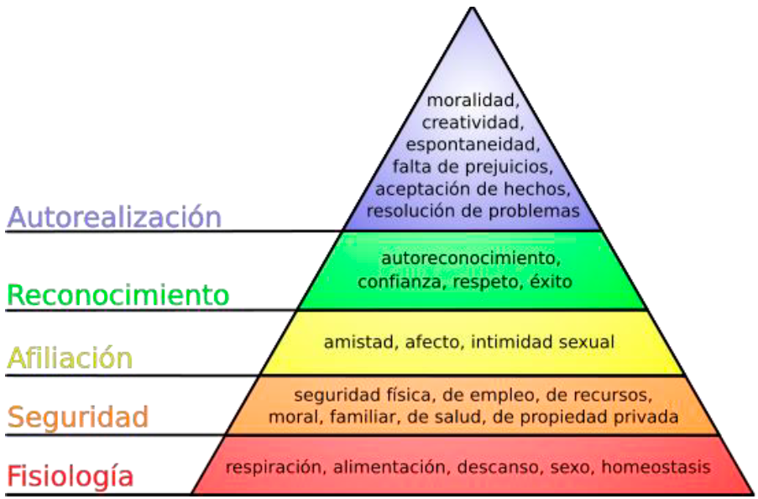

* Mc Gregor (MC GREGOR, Douglas. 1960. El lado humano de la Empresa)

Las personas pertenecen a una de estas dos categorías:

* + Teoría X: incapaz, evita el trabajo, no quiere responsabilidades, debe ser controlado por su superior.
  + Teoría Y: trabaja, aunque nadie lo supervise, quiere asumir compromisos y progresar

Hay que conocer muy bien la personalidad de cada miembro del equipo para decidir que estilo de liderazgo aplicar en cada caso. Un estilo de liderazgo delegativo sobre una persona X podría ser poco efectivo, mientras que un estilo muy directivo sobre una persona Y también podría ser contraproducente.

* Teoría de las necesidades (Mc CLELLAND, David. 1961. El Motivo de Logro, Afiliación y Poder). Las personas tienen tres tipos de necesidades: logro, afiliación y poder. Según cuál sea su tipo de necesidad, será la motivación que necesiten.
* Teoría de las expectativas (VROOM, Victor H. 1964. Work and Motivation). Las personas se esfuerzan porque esperan tener un mejor desempeño. De ese mejor desempeño esperan obtener una recompensa. Con esa recompensa van a poder satisfacer sus necesidades y volver a esforzarse para seguir en ese círculo virtuoso.
* Teoría de fijación de metas (LOCKE, Edwin. 1969). Los deseos de alcanzar una meta es la fuente básica de motivación. Las metas motivan y guían nuestros actos y nos impulsan a dar el mejor rendimiento.
* Herzberg (HERZBERG, Frederick. 1975. The motivation to work). Las personas están influenciadas por:
  + Factores higiénicos: salario, seguridad, status, condiciones laborales
  + Agentes motivadores: Responsabilidad, autoestima, desarrollo profesional, reconocimiento

4 - Dirigir el proyecto

Durante el proceso de ejecución del proyecto se dirige el equipo realizando actividades tales como:

* Seguimiento del desempeño de los miembros del equipo
* Retroalimentación al equipo
* Resolución de conflictos y polémicas
* Entradas:
  + Personal asignado, roles y responsabilidades, organigrama, plan para dirección de personas, desempeño del equipo.
  + Informes de desempeño del proyecto.
* Herramientas:
  + Observación y conversación.
  + Evaluaciones de desempeño: las personas reciben una retroalimentación sobre su desempeño en el proyecto. Por ejemplo, la utilización del sistema de retroalimentación de 360º, donde se pregunta sobre el desempeño de una persona a todas las personas que trabajan con ella, es muy útil para aclarar roles y responsabilidades, descubrir polémicas desconocidas y desarrollar planes de formación individual.
  + Gestión de conflictos: la gestión de los conflictos es una de las cualidades más importantes que debe tener el PM. Los conflictos son inevitables y si esas opiniones contrapuestas son bien manejadas, puede ser algo positivo para el proyecto, ya que habrá mayor creatividad y productividad.
  + Habilidades interpersonales: liderazgo, motivación, saber escuchar, negociación, comunicación, cultura general, persuasión para hacer que las cosas sucedan, etc.
* Entregables:
  + Solicitudes de cambio
  + Actualizaciones

Modelos organizacionales

**Equipo de negocios**

* Es el más común.
* Líder Técnico y equipo (todo el equipo a igual nivel).
* Ligeramente jerárquico (un punto de entrada).
* Es adaptable y general.
* Si es completamente plano es “democrático”.
* Casi todas las decisiones las toma el equipo por consenso.
* Requiere que el team tenga “sentido de urgencia”.
* Respeto y adopción de consensos.
* Ciclos de Trabajo. Planeamiento -> Democrático. Ejecución ->Autocrático.

**Modelo Estrella**

* IBM en 70’s
* ‘Team Cirugía’
  + Pone una superestrella al tope.
  + Otros especialistas alrededor
  + Programador alternativo
  + Co-piloto o alter-ego
* Problemas.
  + Difícil de gestionar/Conflicto con modelos de calidad.
  + Egos: conflictos entre superstar y team
  + Se lo considera no apropiado excepto para proyectos muy reducidos que toleren muy bajos tiempos de aprendizaje.

**Equipo Oculto**

* Poner un grupo talentoso y creativo lejos de la organización.
  + Incluso físicamente (ej. edificio separado).
  + Organizacionalmente (ej. líneas de reporte no tradicionales).
* Crea sentido de pertenencia.
* Puede generar conflictos de tipo político.
  + Esferas de influencia.
* Difícil de gestionar/poca visibilidad.
* Proyectos muy especulativos o con grandes contrafuerzas organizacionales.
  + Rara vez un problema específico.
  + Ej. Invención de la PC.
  + Ej. SAP/R3.

**Equipo SWAT**

* Equipo muy talentoso.
* Skills claramente alineados con objetivo.
* Los miembros trabajan juntos.
* Física e intelectualmente (afinidad, empatia, sinergia).
* Ej: Oracle Performance Team.

Matriz de responsabilidades (RAM)

* Una herramienta de planeamiento.
* A menudo trivial.
  + Quien hace Que.
  + Su ausencia puede hacer que:
    - Más de un Quien haga un Que.
    - Ningún Quien haga un Que.
* Identifica alcances de autoridad, responsabilidad y medición.
* Quien: Puede ser individuo(s), team o área.

Gestión de Competencias

* Cada rol requerirá un perfil de competencias (skills).
* Cada competencia es un atributo que denota competencia en un aspecto profesional.
  + Técnico, Gestión, Organizacional, Social, etc.
  + Distintos grados. 0 (Ignora) → 5 (Experto).
  + Se tiene que identificar el mínimo nivel de competencia en cada atributo identificado.

**Gestión de Riesgos**

El riesgo del proyecto tiene origen en la incertidumbre que está presente en todos los proyectos. Amenaza al éxito del todo el proyecto. Por lo tanto, siempre afectará el valor del proyecto (reduciéndolo).

Gestión de riesgos = serie de pasos que ayudan a comprender y manejar la incertidumbre que implica el desarrollo de todo proyecto.

Por tanto, asegurar el éxito de un proyecto implica fundamentalmente saber tomar las decisiones correctas en el momento oportuno, usualmente en condiciones de incertidumbre.

La gestión de riesgos es la aplicación racional de recursos de proyecto para evitar impactos en los objetivos de negocios.

El riesgo siempre termina representando dinero. Por lo tanto, siempre afectará el valor del proyecto (reduciéndolo). Cuando un riesgo ocurre es un problema.

Incertidumbre y riesgo

La incertidumbre se da cuando no conocemos la probabilidad de ocurrencia de un evento, mientras que en una situación de riesgo podemos estimar cuál será su probabilidad de ocurrencia.

Por ejemplo, incertidumbre sería si no tenemos la más mínima idea de que vaya a ocurrir una catástrofe climática en un proyecto, algo que nunca antes había ocurrido en ese lugar. Mientras que, si en ese mismo proyecto podemos estimar la probabilidad de mal clima en base a informes meteorológicos, estaríamos en una situación de riesgo.

Probabilidad de ocurrencia

Cada evento riesgoso tiene alguna chance de suceder. Por ejemplo, la probabilidad de que tengamos temblores en una Ciudad según estadísticas históricas es del 2%. Esto significa que, en el largo plazo, si se mantienen las condiciones utilizadas en la estimación, temblará 2 de cada 100 días.

Hay veces que no conocemos con precisión la probabilidad de ocurrencia de un evento riesgoso y lo único que tenemos es una percepción basada en una opinión o una investigación que probablemente no es del todo correcta. En estos casos, se puede utilizar un rango de probabilidad estimado y realizar un análisis de sensibilidad con el posible impacto de cada escenario sobre los objetivos del proyecto.

Impacto

El riesgo no se cuantifica sólo por su probabilidad de ocurrencia, sino también por su impacto sobre los objetivos del proyecto (alcance, tiempo, costo, calidad). Por ejemplo, si la probabilidad de mal clima es muy alta, pero los daños en el proyecto son muy bajos, ese riesgo no debería preocuparnos demasiado.

Si la ocurrencia de un evento produce impactos importantes en un proyecto y además no se conoce la probabilidad de ocurrencia, seguramente seremos incapaces de tomar buenas decisiones para este proyecto.

Valor monetario esperado

Se puede obtener una buena estimación de los beneficios o costos esperados de un evento riesgoso si se multiplica su probabilidad de ocurrencia por el impacto.

*Valor monetario esperado = Probabilidad x Impacto*

* Un 10% de probabilidad de perder $100.000 ¿Qué costo esperado tiene?
* Un 20% de probabilidad de ganar $200.000 ¿Qué ganancia esperada tiene?

Otra forma de analizar el valor esperado es compararlo con la prima que se paga a una compañía de seguros. Si quiero asegurar mi empresa para no perder $100.000 en caso de que ocurra un incendio, cuya probabilidad de ocurrencia es del 10%, ¿Qué prima debería pagar?

* Debería pagar una prima de seguro de $10.000 (sin incluir los demás costos administrativos y margen de rentabilidad de las aseguradoras). Esto es así porque si la aseguradora cubre un gran número de empresas con riesgos similares, la sumatoria de todas las primas que cobre será igual al monto que tendrá que pagar por los reclamos de los eventos que ocurran.

Riesgos desconocidos o imprevistos

Los imprevistos son aquellos riesgos desconocidos que pueden ocurrir sin haber anticipado su ocurrencia. Estos sucesos dependen de una inusual combinación de factores que no se pudieron detectar con anticipación.

La experiencia indica que los imprevistos son los tipos de riesgos más peligrosos para la viabilidad de un proyecto. Debido a que estos riesgos imprevistos son desconocidos, es muy fácil omitirlos.

Reservas para contingencias

Para los riesgos conocidos, identificados y cuantificados, se puede estimar una reserva monetaria para contingencias, que forman parte de la línea base de costo del proyecto.

Los riesgos desconocidos no se pueden gestionar de manera proactiva y podrían considerarse asignando una reserva de gestión general al proyecto, que no forma parte de la línea base de costo, pero si se incluye en el presupuesto total del proyecto.

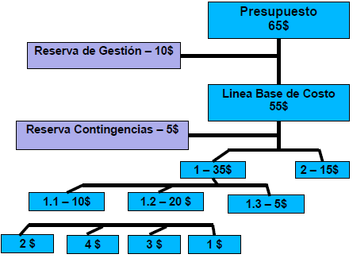

**Procesos de Gestión de Riesgos**

La gestión de los riesgos es el proceso sistemático de planificar, identificar, analizar, responder y controlar los riesgos del proyecto. Este proceso trata de maximizar la probabilidad de ocurrencia de los sucesos positivos y minimizar la probabilidad de ocurrencia de los sucesos adversos.

* Planificar la gestión de riesgos: cómo se planificarán y ejecutarán las actividades de identificación, análisis, respuesta y monitoreo de los riesgos. (Planificación)
* Identificar los riesgos: qué riesgos afectan al proyecto. (Planificación)
* Realizar análisis cualitativo de riesgos: estimar de manera cualitativa (ej. alto, medio, bajo) la probabilidad y el impacto de cada riesgo a los fines de hacer una priorización de los mismos. (Planificación)
* Realizar análisis cuantitativo de riesgos: estimar numéricamente la probabilidad (ej. 5%) y el impacto (ej. $10.000) para priorizar los riesgos con mayor precisión. (Planificación)
* Planificar la respuesta a los riesgos: planificar las acciones que se llevarán a cabo para mejorar las oportunidades y reducir las amenazas. (Planificación)
* Monitorear y controlar los riesgos: monitorear y ejecutar los planes de respuesta al riesgo. (Control)

1- Planificar la gestión de riesgos

Durante el proceso de planificar los riesgos deberíamos dar respuesta a los siguientes interrogantes:

* ¿Quiénes van a identificar los riesgos?
* ¿Cuándo se llevará a cabo la identificación de los riesgos?
* ¿Qué escala se utilizará para el análisis cualitativo de riesgos?
* ¿Cómo se priorizarán los riesgos?
* ¿Qué herramientas se utilizarán para el análisis cuantitativo?
* ¿Cuáles serán las estrategias a implementar para cada riesgo?
* ¿Con qué frecuencia se realizará el seguimiento de riesgos?
* Entradas:
  + Planes: Alcance, Cronograma, Presupuesto y Comunicaciones.
* Herramientas:
  + Reuniones de planificación y análisis.
* Entregables:
  + Plan de gestión de riesgos: los componentes de este plan, entre otros, son:
    - Metodología a utilizar.
    - Roles y responsabilidades del equipo de gestión de riesgos.
    - Presupuesto para la gestión de riesgos.
    - Categorías de riesgo a utilizar.
    - Periodicidad para realizar los procesos de riesgos durante el ciclo de vida del proyecto.
    - Escalas de probabilidad e impacto y la matriz de riesgos.
    - Formatos de los informes.
  + *[En las diapositivas hay ejemplos de estos documentos*

*]*

2- Identificar los riesgos

Una vez realizado el plan de gestión de riesgos, es necesario comenzar con la identificación de los eventos riesgosos que, si ocurriesen, afectarían el resultado del proyecto ya sea para bien o para mal. Se debe prestar especial atención a la identificación de los sucesos que puedan afectar seriamente al proyecto, aun cuando su probabilidad de ocurrencia fuese muy baja.

El equipo de trabajo debe participar en la identificación de los riesgos para mejorar la pertenencia con el proyecto y la responsabilidad hacia los eventos riesgosos.

La identificación de los riesgos es un proceso iterativo que se actualiza en cada uno de los procesos de gestión de riesgos.

* Entradas:
  + Plan de gestión de riesgos.
  + Planes y líneas base: alcance, cronograma, presupuesto, calidad.
  + Registro de interesados.
  + Documentos del proyecto.
* Herramientas:
  + Revisión de la documentación
  + Recopilación de la información: tormenta de ideas, entrevistas, panel de expertos, técnica Delphi, etc.
  + Listas de control (checklist): listados elaborados en base a información histórica de proyectos similares.
  + Análisis de supuestos: revisar los supuestos utilizados en los planes del proyecto para analizar si están completos y son consistentes.
  + Técnicas de diagramación: diagramas causa-efecto, diagrama de flujo, diagrama de causalidad, etc.
  + Análisis FODA: identificación de debilidades, amenazas, fortalezas y oportunidades.
* Entregables:
  + Registro de riesgos: documento que incluye los riesgos identificados, las posibles respuestas, las causas de los riesgos y las categorías de riesgo.

3- Realizar análisis cualitativo de los riesgos

El análisis cualitativo consiste en evaluar cuál es el impacto y la probabilidad de ocurrencia de cada uno de los riesgos identificados. En este proceso, los riesgos se ordenan de acuerdo a su importancia relativa sobre los objetivos del proyecto.

* Entradas:
  + Plan de gestión de riesgos.
  + Registro de riesgos.
* Herramientas:
  + Evaluación de probabilidad e impacto: a través de entrevistas con expertos se estima cuál es la probabilidad de ocurrencia y el impacto de cada riesgo identificado.
  + Matriz de probabilidad e impacto: suele representarse con una tabla de doble entrada donde se combina la probabilidad y el impacto para poder hacer una priorización de los riesgos.
  + Evaluación de la calidad de los datos: examinar la exactitud, calidad, fiabilidad y consistencia de la información utilizada para las estimaciones del proyecto. Si los datos son de baja calidad, el análisis cualitativo de riesgos no tendrá demasiada utilidad.
  + Categorización de los riesgos: agrupar los riesgos por causas comunes. Por ejemplo, utilizar una estructura de desglose de riesgos (RBS: risk breakdown structure), identificar los riesgos dentro de la EDT, agruparlos por ciclo de vida del proyecto, etc.
  + Evaluación de la urgencia: evaluar qué riesgos requieren de una respuesta rápida.
* Entregables:
  + Registro de riesgos actualizado: prioridades de cada riesgo, categorías, causas y urgencias.

4- Realizar análisis cuantitativo de los riesgos

En el análisis cuantitativo de riesgos se cuantifica la probabilidad de ocurrencia (%) y el impacto ($) para priorizar los riesgos según su importancia relativa.

* Entradas:
  + Planes: cronograma, presupuesto y plan de riesgos.
  + Registro de riesgos.
* Herramientas:
  + Entrevistas: se obtiene información de expertos para estimar la probabilidad de ocurrencia (%) y el impacto ($) de cada riesgo identificado. Por ejemplo, una entrevista con expertos en procesos de automatización puede determinar la probabilidad de que se rompa una máquina y el impacto monetario que ese evento originará en los costos del proyecto.
  + Distribuciones de probabilidad: existen varios tipos de distribución de probabilidad que se pueden utilizar en el análisis de riesgo, como ser: uniforme, triangular, beta, normal, log normal, poisson, hypergeométrica, F, Chi- cuadrada, etc.
  + Valor monetario esperado: se obtiene de multiplicar la probabilidad de ocurrencia por el impacto en valor monetario. Por ejemplo, un riesgo cuya probabilidad de ocurrencia es del 30% y su impacto de $50.000, tiene un costo esperado de $15.000.
  + Árbol de decisión: diagrama que describe las implicaciones de elegir una u otra alternativa entre todas las disponibles. Un problema se puede dividir en menores segmentos, ramas del árbol, a los fines de facilitar la toma de decisiones.
  + Análisis de sensibilidad: consiste en preguntar cuál será el impacto en los objetivos del proyecto si cambia alguna variable. Podría realizarse una sensibilidad de una sola variable (punto de equilibrio) o de varias variables en forma simultánea (análisis de escenarios).
  + Modelado y simulación: simula los resultados que puede asumir el valor esperado de una variable del proyecto a través de la asignación aleatoria de un valor a cada variable crítica que influye sobre ella.
* Entregables:
  + Registro de riesgos actualizado: priorización de riesgos cuantificados, probabilidad de cumplir con los objetivos de tiempo y costos del proyecto, y estimación de tendencias.

5- Planificar la respuesta a los riesgos

La planificación de la respuesta al riesgo consiste en desarrollar procedimientos y técnicas que permitan mejorar las oportunidades y disminuir las amenazas que inciden sobre los objetivos del proyecto. Este suele ser el proceso más importante de la gestión de riesgos, pues es aquí donde se toma la decisión de cómo responder a cada riesgo identificado.

* Entradas:
  + Registro de riesgos
  + Plan de gestión de riesgos.
* Herramientas:
  + Para los riesgos **negativos** se suelen utilizar las siguientes estrategias o herramientas: evitar, transferir, mitigar o aceptar.
    - Evitar: cambiar las condiciones originales de realización del proyecto para eliminar el riesgo identificado. Por ejemplo, si traer una tecnología importada traerá graves problemas en los servicios de post-venta, evitar sería desestimar la utilización de esa tecnología y reemplazarla por alguna otra. Esta estrategia a veces implica la cancelación del proyecto.
    - Transferir: trasladar el impacto negativo del riesgo hacia un tercero. Por ejemplo, contratar un seguro o colocar una penalidad en el contrato con el proveedor.
    - Mitigar: disminuir la probabilidad de ocurrencia y/o el impacto. Por ejemplo, instalar un sistema de alarmas en caso de incendio.
    - Aceptar: no cambiar el plan original. Una aceptación activa consiste en dejar establecida una política de cómo actuar en caso que ocurra el evento negativo. Por ejemplo, instrucciones de cómo seguir facturando en forma manual en caso que exista un corte de energía. Mientras que una aceptación pasiva consiste en no hacer absolutamente nada con algún riesgo identificado.
  + Por su parte, para los riesgos **positivos** se suelen utilizar las siguientes estrategias o herramientas: explotar, compartir, mejorar, aceptar.
    - Explotar: realizar acciones para concretar la oportunidad para el beneficio del proyecto.
    - Compartir: aprovechar las sinergias de otra persona u organización mejor capacitada para capturar las oportunidades del mercado. Por ejemplo, una unión transitoria de empresas.
    - Mejorar: realizar acciones para aumentar la probabilidad de ocurrencia y/o el impacto.
    - Aceptar: no cambia el plan del proyecto.
* Entregables:
  + Registro de riesgos actualizado: estrategias y acciones para cada riesgo, custodios del riesgo, síntomas, señales de alarma y disparadores del riesgo, riesgos residuales, riesgos secundarios, reservas para contingencias.
  + Acuerdos contractuales relacionados con los riesgos. Ejemplo, seguro de caución.
  + Actualizaciones.

6- Monitorear y controlar los riesgos

Durante la fase de *monitoreo* de los riesgos se recopila información y se documentan los avances y evolución a través del tiempo.

Por su parte, el *control* de los riesgos requiere implementar los planes de respuesta, realizar acciones correctivas, redefinir planes de respuesta o modificar los objetivos del proyecto.

* Entradas:
  + Plan y Registro de riesgos
  + Informes de desempeño.
* Herramientas:
  + Reevaluación: identificar nuevos riesgos y volver a realizar un análisis cualitativo o cuantitativo de los que ya fueron identificados.
  + Auditorias: documentar la efectividad de las respuestas implementadas a cada riesgo.
  + Análisis de variación y tendencias: comparar los resultados del proyecto con su línea base. Por ejemplo, los riesgos de retraso y exceso de costos, se pueden evaluar con la gestión del valor ganado.
  + Medición del desempeño técnico: comparar los entregables del proyecto con las métricas de calidad pre-establecidas. Por ejemplo, altura de cada puerta.
  + Análisis de reserva: comparar la reserva que está quedando en relación a los riesgos restantes. ¿La reserva restante es suficiente?
  + Reuniones de estado: colocar en la orden del día de las reuniones de avance los temas relacionados con la gestión de riesgos.
* Entregables:
  + Actualizaciones.
  + Solicitudes de cambio.

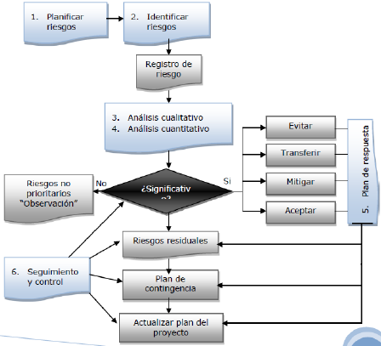

**Recuperación de Proyectos**

* ¿Qué características tiene un proyecto en problemas?
* ¿Cómo se salva un proyecto “agonizante”?
  + Es inevitable que un PM exitoso tenga uno.
  + Siéntase un médico de ER -> el tiempo no es su aliado.
  + ¡Pero no le corte la cabeza al paciente!!
* Usar el modelo conceptual para razonar problemas:

1. Busque orden en el caos, el proyecto ES sistémico (¡créalo!!).
2. Reducir drásticamente el tamaño del software.
3. Acumular recursos: Congelar requerimientos. O Incrementar productividad de proceso.
4. Correr el calendario, control de daños.

* Si se necesitan medidas duras tomarlas rápido.
* Liderazgo, No es para ajustes cosméticos.
* El manejo de los tiempos es clave.

PASO 0 – Evaluación Preliminar (1 a 3 días)

* Entienda el proyecto, soportes y alianzas.
  + ¡No entre si no se siente seguro!!!
* Pasos Técnicos
  + Evaluar la situación.
  + Entender qué es urgente y qué es importante.
  + ¿Cuáles son los márgenes de negociación?
  + No repetir acciones anteriores, no sea fundamentalista (urgencias).
  + Esta ante un “cuerpo” enfermo, piense sistemicamente.
  + Entender qué opina el team que debe hacerse, ¿necesidades?
  + Entender qué opina el cliente que debe hacerse, ¿expectativas?
  + Recuperar el team es la clave.
    - Típicamente el aspecto que más daño ha sufrido.
    - Recupere la moral del grupo.
    - Clima de trabajo, reunión off-site, cenas, happy hours, etc.
    - Solucionar a cualquier costo problemas personales.
    - Recupere el tiempo de la gente, remueva todo trabajo no esencial.

PASO 1 – Control de Daños (1 a 2 semanas)

* “No ande con sutilezas”.
  + De solución de raíz a los problemas técnicos.
* Establezca planes con “mini-milestones”.
  + Corto plazo, tácticos, criterio binario, exhaustivos.
  + Logre “quick wins”, piso de credibilidad.
  + Sensación de “rebote” en team y clientes.
* Sea riguroso prometiendo, pero cumpla lo que prometa.
* Seguimiento detallado (no hay tiempo para procesos de aprendizaje) -> Poco tiempo.
* Recalibre basado en la realidad.
* El manejo de riesgos es CLAVE, contenga/mitigue.
* ¡Puede ser que tenga que ejercitar opciones difíciles!!

PASO 2 – Establezca base de Gestión (2-4 Semanas)

* Empiece a operar según buenas prácticas.
* Complete planeamiento y documentación básica, logre aprobaciones.
* Cuando haya salido de modo crisis.
  + En si una victoria.
* Estabilice los requerimientos (serán su karma).
  + Gestione los cambios.
* Mantenga el foco del sistema, gestione la funcionalidad.
  + ¿Prioridades? ¿Proceso para Prioridades?
* Utilice técnicas estadísticas.
  + ¿Módulos con problemas -> re-escribirlos?
  + ¿Muchos más defectos que lo esperado -> eliminar sub-sistema entero?
  + ¿Cambios en ciclo de vida -> Fases? ¿Etapas?
  + Encuentre tierra, haga pie y reconstruya el proyecto desde ahí.

Post Mortem

¡PASO 3 – Gestione como un proyecto normal!!

* Nunca se prive de un Post-Mortem luego de recuperar.
* Lecciones aprendidas, Análisis de post-mortem
  + Enfóquese en el proceso, no en la gente.
  + Fácil de caer en dinámicas que descargan en las personas.
  + Procesos de culpa.
  + No hacerlo en caliente.
* Enfocarse tanto en positivos como negativos.
* Se aprende tanto de lo que se hizo bien como de lo que no (para repetir).
* Usar eufemismos si es necesario:
  + Negativo -> Cosas para mejorar.
* Reflexiones sobre sus aprendizajes (¡es un skill!!).

**Gestión de las comunicaciones**

La principal habilidad de un Administrador de Proyectos, es saber comunicar. No importa el título ni la profesión en que te hayas especializado, si no aprendes a comunicar de manera efectiva no conseguirás proyectos exitosos.

Los cinco procesos son:

1. Identificar a los interesados (Iniciación).
2. Planificar las comunicaciones (Planificación).
3. Distribuir la información (Ejecución).
4. Gestionar las expectativas de los interesados (Ejecución).
5. Informar el desempeño. (Control)

1- Identificar a los interesados

Los interesados del proyecto (stakeholders), son todas aquellas personas u organizaciones cuyos intereses puedan ser afectados de manera positiva o negativa por el Proyecto. Se debe identificar a los interesados desde el comienzo del proyecto para analizar sus expectativas y su poder de influencia sobre el proyecto.

* Entradas:
  + Acta de constitución del proyecto
  + Documentos de adquisición. Por ejemplo, contratos con proveedores.
* Herramientas:
  + Análisis de los interesados: identificar los intereses, expectativas y poder de influencia de cada interesado.

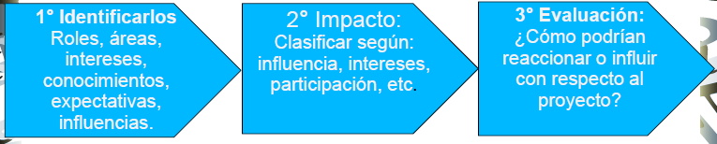

Se arma una matriz para clasificar a los interesados en base a su poder (nivel de influencia sobre el proyecto) y sus intereses (preocupación sobre el proyecto).

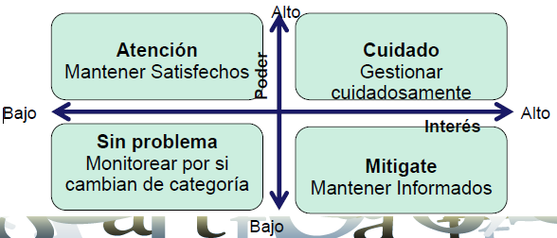

* Entregables:
  + Registro de los interesados: documento donde se recopila toda la información de los interesados como ser nombre, puesto de trabajo, rol en el proyecto, requisitos, expectativas, poder de influencia, etc.
  + Estrategia de gestión de los interesados: qué acciones se llevarán a cabo para obtener la colaboración de los interesados y mitigar los impactos negativos durante el ciclo de vida del proyecto.

2- Planificar las comunicaciones

Aproximadamente un 90% del tiempo el AP, lo destina a las comunicaciones. Un buen director de proyectos posee habilidades de comunicación no verbal. Por ejemplo, la comunicación paralingüística (tener en cuenta el tono de la voz) o la quinesia (interpretar las expresiones corporales y faciales). Aproximadamente entre un 55% y 60% de las comunicaciones suelen ser no verbales.

Durante el proceso de planificar las comunicaciones del proyecto deberíamos dar respuesta a los siguientes interrogantes:

* ¿Qué información necesitan los interesados?
* ¿Cuándo necesitarán la información?
* ¿Cuántos canales hay involucrados?
* ¿Quién se comunica con quién?
* ¿Quién recibirá la información?
* ¿Cómo se distribuirá la información?
* ¿Quién distribuirá la información?
* ¿Qué tecnología utilizaremos?
* ¿Con qué frecuencia será la comunicación?
* Entradas:
  + Registros de interesados y su estrategia de gestión.
* Herramientas:
  + Análisis de los requisitos: determinar los canales de comunicación y las necesidades de información de los interesados.
  + Tecnología de las comunicaciones: planificar qué tipo de tecnología se utilizará para la distribuir la información, teniendo en cuenta factores tales como:
    - Urgencia
    - Disponibilidad actual de tecnología
    - Competencias del personal
    - Cambio tecnológico
    - Entorno de trabajo: ¿físico o virtual?
  + Modelos de comunicación: la comunicación fluye entre emisor y receptor.
  + Métodos de comunicaciones: distintas alternativas para compartir la información entre los interesados. Por ejemplo, realizar una reunión interactiva o bi-direccional, enviar un e-mail unilateral (push), desarrollar una intranet (pull), etc.
* Entregables:
  + Plan de gestión de las comunicaciones. Incluye, entre otros:
    - Canales de comunicación
    - Formato y contenidos del tipo de información
    - Personas responsables de comunicar
    - Personas que recibirán la información
    - Tecnología de las comunicaciones a utilizar
    - Frecuencia de la comunicación
    - Glosario de términos comunes

3- Distribuir las comunicaciones

Durante la ejecución del proyecto se deberá implementar el plan de comunicaciones a los fines de informar en tiempo y forma a los interesados sobre los avances.

* Entradas:
  + Plan de gestión de las comunicaciones
  + Informes de desempeño
* Herramientas:
  + Métodos y herramientas de comunicación: distintas alternativas para distribuir la información como, por ejemplo, mensajería, e-mail, videoconferencia, bases de datos, prensa, Internet, oficinas virtuales, presentaciones multimedia, etc.
* Entregables:
  + Notificaciones sobre el proyecto a los interesados
  + Presentaciones del proyecto e informes de avance
  + Retroalimentación de los interesados
  + Documento de lecciones aprendidas

4- Gestionar las expectativas de los interesados

El AP es el responsable de llevar a cabo el proceso de gestionar las expectativas de los interesados. Durante este proceso se administran las comunicaciones del proyecto a los fines de satisfacer las necesidades y resolver los conflictos entre los interesados.

* Entradas:
  + Registro de interesados y estrategia de gestión de interesados
  + Plan de comunicaciones
  + Registro de incidentes
  + Registro de cambios: para documentar los cambios y su respectivo impacto sobre el proyecto.
* Herramientas:
  + Métodos de comunicación: reuniones, llamadas telefónicas, e-mail, skype, etc.
  + Habilidades interpersonales y de gestión: confianza, resolución de conflictos, escucha efectiva, actitud hacia el cambio, negociación, oratoria, etc.
* Entregables:
  + Actualizaciones.
  + Solicitudes de cambio.

5- Informar el desempeño

Durante el proceso de informar el desempeño se compara el estado actual del proyecto en relación a sus líneas de base. Los informes de avance indican cómo se están utilizando los recursos y suelen incluir información sobre el alcance, el cronograma, los costos, la calidad, los recursos humanos, los riesgos y las adquisiciones.

* Entradas:
  + Plan para la dirección del proyecto con sus líneas de base: alcance, cronograma, presupuesto y calidad
  + Información sobre el desempeño del trabajo: entregables, avances, costos actuales, etc.
  + Mediciones del desempeño del trabajo: SPI, CPI, desempeño técnico, etc.
  + Proyecciones del presupuesto: costo estimado a la finalización.
* Herramientas:
  + Análisis de la variación: investigar causas e impactos de los desvíos entre el estado del proyecto y las líneas de base.
  + Métodos de proyección: predecir la evolución del proyecto (cronograma, presupuesto, etc.). Por ejemplo, se pueden utilizar: serie de tiempo, métodos causales, regresiones econométricas, encuestas, estimaciones por analogía, simulaciones, etc.
  + Métodos de comunicación: por ejemplo, reuniones de avance de proyecto.
  + Sistema de informes: registrar, almacenar y distribuir la información de manera sistematizada. Por ejemplo, mediante la utilización de software que generen informes de estado del proyecto.
* Entregables:
  + Informes de desempeño: indican el estado de situación actual del proyecto y su avance en función de las líneas base. Se comunica cómo se estima que finalizará el proyecto (alcance, tiempo, costo y calidad) considerando la información que se tiene al día de la fecha.
  + Solicitudes de cambio.

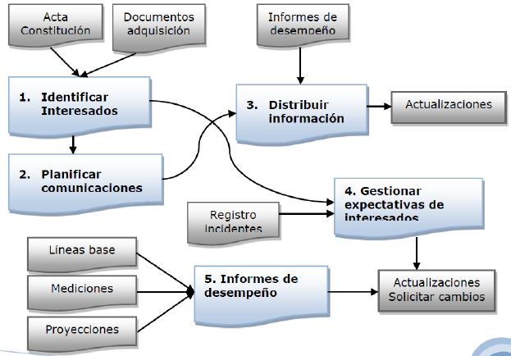

**Gestión de las Adquisiciones**

Rol del AP en la gestión de adquisiciones

* Colaborar en la adecuación del contrato a las necesidades del proyecto.
* Asegurar que el contrato contenga todos los requerimientos del proyecto.
* Incluir el plazo del contrato en el cronograma del proyecto.
* Incorporar acciones de mitigación de riesgos en el contrato.
* Administrar el contrato y sus cambios.

Procesos:

1. Planificar las adquisiciones (Planificación).
2. Efectuar las adquisiciones (Ejecución)
3. Administrar las adquisiciones. (Control)
4. Cerrar las adquisiciones. (Cierre)

1- Planificar las adquisiciones

Qué comprar? ¿Cuándo? ¿Cómo? Documentar los requisitos de los productos e identificar a los vendedores.

* Entradas
  + Documentación de requisitos de los interesados
  + Requisitos de recursos necesarios para las actividades
  + Planes: alcance, cronograma, presupuesto
  + Registro de riesgos y acuerdos contractuales sobre riesgos
  + Acuerdos para trabajar en equipo (en caso que aplique): contratos entre comprador y vendedor para gestionar juntos el proyecto. Por ejemplo, unión transitoria de empresas, consorcios, etc.
* Herramientas:
  + Análisis de hacer o comprar: determinar si es conveniente producir algún insumo del proyecto dentro de la organización o comprarlo fuera del proyecto.
  + Tipos de contratos: los tres contratos más utilizados son:
    - Precio fijo o suma global (FP: fix price) Precio fijo cerrado Precio fijo + Incentivo Precio fijo + Ajuste económico de precio
    - Costos reembolsables (CR: cost reimbursable) Costo + Honorarios fijos Costo + Honorarios con incentivos Costo + Honorarios por cumplimiento de objetivos Costo + % del costo
    - Por Tiempo y Materiales (T&M: time and materials) Tienen un componente variable (ej. Cantidad de horas) + un componente fijo (ej. Precio de la hora)
* Entregables:
  + Plan de gestión de las adquisiciones: se define cómo serán gestionados los próximos tres procesos de las adquisiciones. En ese plan se debe dar respuesta, entre otros, a los siguientes interrogantes:
    - ¿Qué se produce dentro del proyecto y que se comprará? ¿Qué tipo de contrato es el más apropiado?
    - ¿Quién elaborará los criterios de evaluación de vendedores? ¿Cómo será la gestión y seguimiento de los proveedores?
    - ¿Qué restricciones y supuestos afectarán las adquisiciones? ¿Cuál es el cronograma de cada entregable del contrato?
    - ¿Qué garantías existen si no se cumple el contrato? ¿Cuáles son los vendedores precalificados?
    - ¿Cuáles son las métricas para evaluar a los vendedores?
  + Enunciado del trabajo de la adquisición: incluye el alcance detallado de los productos que van a adquirirse con el contrato para que el vendedor evalúe si podrá realizar dicho aprovisionamiento. También es conocido por sus siglas en inglés SOW (statement of work).
  + Decisión de hacer o comprar: documentación que define qué insumos del proyecto se producirán internamente y cuáles serán adquiridos a terceros.
  + Documentos de la adquisición
    - Solicitud de Información (RFI: request for information): se piden datos de los vendedores y del producto que ofrecen.
    - Invitación a Licitación (IFB: invitation for a bid): se presenta un precio general por toda la propuesta.
    - Solicitud de Propuesta (RFP: request for proposal): no sólo se analiza el precio, sino que suele ser más importante la propuesta técnica y las habilidades de cada oferente.
    - Solicitud de Presupuesto (RFQ: request for quotation): se presentan precios para cada ítem del proyecto.
  + Criterios de selección de proveedores: precio, costos de operación y mantenimiento, capacidad técnica, capacidad de gestión, respaldo financiero, referencias de proyectos similares, etc.
  + Solicitudes de cambio.

2- Efectuar las adquisiciones

Una vez que el proyecto entra en su fase de ejecución, es necesario contactarse con los proveedores que van a vender bienes y servicios complementarios para el proyecto y se aplican los criterios de evaluación para elegir quienes serán los proveedores del proyecto.

Los criterios de evaluación dependerán de cada proyecto en particular y podrían incluir ítems tales como: precio, servicio de post-venta, tiempo de entrega, propuesta técnica, respaldo financiero, etc.

* Entradas:
  + Plan de gestión de las adquisiciones
  + Registro de riesgos y acuerdos contractuales
  + Documentos de la adquisición
  + Criterios de selección de proveedores
  + Lista de vendedores calificados (proveedores preseleccionados)
  + Propuestas de los vendedores
  + Decisión de hacer vs. comprar
  + Acuerdos para trabajar en equipo
* Herramientas:
  + Conferencias de oferentes: colocar la documentación a disposición de todos los vendedores y responder a las dudas que surjan.
  + Evaluación de propuestas: seguir un proceso formal para la selección de vendedores.
  + Estimaciones independientes: el comprador prepara sus propias estimaciones de costo para comparar contra las propuestas enviadas por los vendedores y obtener valores aproximados de lo que debería costar el bien o servicio. Esto es muy útil para verificar si los precios son acordes al alcance solicitado.
  + Publicidad: comunicar las licitaciones en diarios, revistas, boletines oficiales gubernamentales, etc.
  + Búsqueda en Internet: investigar sobre los proveedores, así como los bienes y servicios necesarios a través de Internet.
  + Negociación de adquisiciones: debería perseguir el objetivo de conseguir un precio justo y razonable para desarrollar una buena relación con el vendedor. La negociación debería terminar en un contrato ganar-ganar. Si se firma un contrato ganar-perder, el vendedor estará más preocupado en recuperar lo que perdió que en finalizar el trabajo, mientras que el comprador deberá fiscalizar riesgos de costos extras, calidad y plazos.
* Entregables:
  + Vendedores seleccionados
  + Adjudicación del contrato de adquisición: es un acuerdo legal vinculante entre comprador y vendedor.
  + Calendario de recursos: se documentan las fechas con la disponibilidad de los recursos contratados.
  + Solicitudes de cambio
  + Actualizaciones

3- Administrar las adquisiciones

Mientras el proyecto está en ejecución es necesario hacer un monitoreo y control de los distintos contratos. Se debe evaluar si los entregables están acordes a los términos contractuales y realizar la gestión de los pagos. Además, se lleva a cabo la evaluación del desempeño del vendedor para analizar si tiene las competencias suficientes para seguir siendo un proveedor de bienes y servicios para el proyecto.

* Entradas:
  + Plan de adquisiciones y documentos de la adquisición
  + Contrato
  + Informes de desempeño
  + Solicitudes de cambio aprobadas
* Herramientas:
  + Sistema de control de cambios del contrato: dejar documentado en qué casos, cómo, cuándo y quiénes pueden modificar el contrato.
  + Revisión del desempeño de las adquisiciones: evaluar si el vendedor cumplió con el alcance, la calidad, los costos y el cronograma según los términos de referencia del contrato.
  + Sistema de pago: revisiones y aprobaciones de los pagos a proveedores.
  + Administración de reclamaciones: gestionar incidentes, reclamos, impugnaciones y apelaciones cuando las partes no están de acuerdo en algún ítem contractual y su respectivo pago. Todos estos reclamos se documentan y si no hay acuerdo entre las partes, se deberá acudir a un árbitro para la resolución del conflicto.
  + Sistema de gestión de registros: llevar un índice de toda la documentación relacionada con el contrato para archivar y recuperar todos los documentos de manera eficiente. Este sistema forma parte del sistema de gestión del proyecto y suele utilizar el soporte de tecnologías de la información.
* Entregables:
  + Documentación de la adquisición: contratos, cronograma de entregables, cambios, documentos técnicos, desempeño del trabajo y del vendedor, garantías, pagos, registro de inspecciones, etc.
  + Cambios solicitados
  + Actualizaciones

4- Cerrar las adquisiciones

Durante el proceso de cerrar las adquisiciones se verifica que los bienes y servicios entregados por los vendedores cumplen con los términos contractuales. Este proceso es complementario al cierre del proyecto (integración) y suele incluir algunas actividades de cierre administrativo como el archivo de registros.



**Conducta profesional del AP**

El AP debe:

* Actuar con integridad y ética profesional.
* Estar en línea con la Ley y los estándares éticos.
* Contribuir al desarrollo de la profesión.
* Mejorar sus competencias profesionales.
* Promover la interacción entre los interesados del proyecto.
* Hacer las cosas correctas.
* Seguir los procesos correctos.

Valores en los que se basa el código

Los practicantes de la comunidad internacional de dirección de proyectos respondieron que los valores más importantes que forman las bases de sus decisiones y guías de acción son: responsabilidad, respeto, justicia y honestidad. Este código utiliza estos cuatro valores como sus bases fundacionales.

Honestidad

* Han firmado un contrato de precio fijo más un incentivo de $100.000 para el Director del Proyecto por terminar antes. Durante el proceso de verificación el equipo informa que el producto cumple con lo que dice el contrato, pero no cumple con la funcionalidad mínima que necesita el Cliente. Si se agrega esa funcionalidad el proyecto no podrá entregarse a tiempo para obtener el incentivo. ¿Qué debería hacer el director del proyecto?
  + Revisar la situación con el Cliente.
* Estás trabajando en una empresa de diseño de etiquetas para pantalones. El patrocinador te solicita que bajes una foto de Internet que a él le había gustado y descubres que esa foto tiene una nota aclaratoria con los derechos de autor. ¿Qué deberías hacer?
  + Solicitar permiso al autor.

Responsabilidades con el cliente

Con tu equipo de trabajo ya han finalizado la EDT y estiman un plazo de duración del proyecto más probable de 6 meses. El Patrocinador no está conforme con esa estimación y le solicita al director del proyecto que recorte la duración como mínimo en 2 meses. ¿Qué deberías hacer?

* Buscar alternativas. Por ejemplo: ejecución rápida, compresión, re-estimación, cambiar el alcance.

Conflicto de intereses

Pedro es empleado de la Empresa Blanca y ha sido asignado temporalmente como director de proyecto en la Empresa Negra localizada en otro país. La Empresa Blanca no permite que sus trabajadores acepten ningún tipo de regalos de los Clientes. Sin embargo, en el país de la Empresa Negra los regalos están permitidos dentro de la política de esa empresa y están amparados por las leyes de ese país. A Pedro le ofrecen un regalo por su buen desempeño. ¿Puede aceptar el regalo?

* NO. Sólo podría aceptarlo si lo autoriza su Empresa.

**Beneficios de la Administración de Proyectos**

* Pocas sorpresas.
* Definición clara de roles y responsabilidades.
* Eficiente calendarización de los recursos.
* Control continuo del proyecto.
* Detección temprana de los problemas.
* Trabajo en equipo.
* Énfasis en la calidad.
* Satisfacción del cliente.
* Mejores márgenes de utilidad.

**Desventajas de la Administración de Proyectos**

* Curva de aprendizaje.
* Asignación de recursos dedicados.
* Inversión.